ANEXO FORMATO COMPONENTE FORMATIVO

PROGRAMA DE FORMACIÓN | Acciones básicas para la atención de una persona con afectación de la salud

COMPETENCIA | 230101310. Asistir personas de acuerdo con guías de atención y protocolos de primer respondiente. | RESULTADOS DE APRENDIZAJE | 230101310-01. Reconocer la escena de acuerdo con guías de primeros auxilios y normas de seguridad.  230101310-02. Asegurar la escena del incidente de acuerdo con los protocolos de seguridad.

NÚMERO DEL COMPONENTE FORMATIVO | 01
NOMBRE DEL COMPONENTE FORMATIVO | Fundamentos de la escena y control de riesgos
BREVE DESCRIPCIÓN | El componente formativo aborda las bases para reconocer la escena de un incidente y controlar los riesgos que la rodean. Desarrolla la normatividad que respalda al primer respondiente, la clasificación de escenas, incidentes y peligros, la prevención y el autocuidado, las medidas de seguridad, señalización y balizaje, la bioseguridad y la activación del sistema de emergencias médicas.
PALABRAS CLAVE | Escena, riesgos, seguridad, bioseguridad y sistema de emergencias.

ÁREA OCUPACIONAL | Salud
IDIOMA | Español

A. TABLA DE CONTENIDOS:
Introducción
1. Normatividad básica del primer respondiente
1.1. Responsabilidad civil
1.2. Omisión de socorro, abandono, impericia y negligencia
1.3. Consentimiento informado
1.4. Cadena de custodia
2. Escena, incidente y riesgos
2.1. Escena y sus tipos
2.2. Incidente
2.3. Evaluación de la escena
2.4. Tipos de riesgos
2.5. Reducción del riesgo
3. Prevención y autocuidado
3.1. Autocuidado y estilos de vida saludables
3.2. Prevención de enfermedades
3.3. Prevención de lesiones en el hogar, la vía pública y el trabajo
4. Seguridad y aseguramiento de la escena
4.1. Normas de seguridad
4.2. Factores básicos para asegurar la escena
4.3. Elementos de protección y señalización
4.4. Balizaje
5. Bioseguridad y sistema de emergencias médicas
5.1. Principios y elementos de protección personal
5.2. Técnicas de bioseguridad
5.3. Riesgo biológico y mecanismos de transmisión
5.4. Sistema de emergencias médicas
5.5. Botiquín de primeros auxilios
B. INTRODUCCIÓN
La atención inicial en situaciones de emergencia requiere una actuación oportuna, segura y fundamentada en criterios técnicos y normativos. El reconocimiento adecuado de la escena y el control de los riesgos constituyen el primer paso para evitar la agravación del incidente y proteger tanto al primer respondiente como a la persona afectada. En este contexto, la aplicación de principios de bioseguridad, normas de seguridad y protocolos de activación del sistema de emergencias resulta esencial.
En Colombia, estas acciones se enmarcan en lineamientos legales y técnicos orientados a la protección de la vida y la integridad, como lo establecido en la Constitución Política, la Ley 1523 de 2012 sobre gestión del riesgo de desastres y las guías de primeros auxilios adoptadas por el sector salud. Asimismo, el cumplimiento de deberes como la prestación de ayuda y la adecuada actuación frente a emergencias evita conductas sancionables como la omisión de socorro.
Este componente formativo busca fortalecer en el aprendiz las competencias necesarias para identificar peligros, evaluar condiciones de la escena y aplicar medidas de prevención y control, garantizando intervenciones iniciales seguras, responsables y acordes con los protocolos vigentes. De esta manera, se contribuye a una respuesta efectiva que minimice riesgos y favorezca la atención integral en situaciones que afectan la salud.
Para comprender la importancia del contenido y los temas abordados, se recomienda acceder al siguiente video:
32330007_CF01_Guion_Video_Introduccion
C. DESARROLLO DE CONTENIDOS:
1. Normatividad básica del primer respondiente
Ayudar a una persona que sufre una afectación de la salud es un acto humano, pero también es un acto con consecuencias jurídicas. Quien interviene en una emergencia entra en una relación con la persona afectada, con las autoridades y con la ley, y esa relación fija deberes y límites. Conocerlos no frena la ayuda, sino que la vuelve segura para ambas partes.
En Colombia, la actuación del primer respondiente se apoya en la Constitución Política, en el Código Penal, en el Código Civil y en normas del sector salud y de la gestión del riesgo. Ese marco reconoce el deber de socorrer, sanciona la indiferencia frente al peligro y, al mismo tiempo, protege a quien actúa de buena fe dentro de su formación. Ignorarlo expone al respondiente a reclamaciones y deja a la persona afectada sin la garantía de una atención respetuosa de sus derechos.
En una vía urbana, por ejemplo, un conductor que se detiene ante un choque decide si mueve o no al lesionado, si pide autorización antes de tocarlo y si conserva el lugar tal como lo encontró.
Cada una de esas decisiones se apoya en una norma que la respalda y, al mismo tiempo, le fija límites. Para comprender ese marco legal, conviene conocer cuatro asuntos que se presentan en los siguientes recursos:
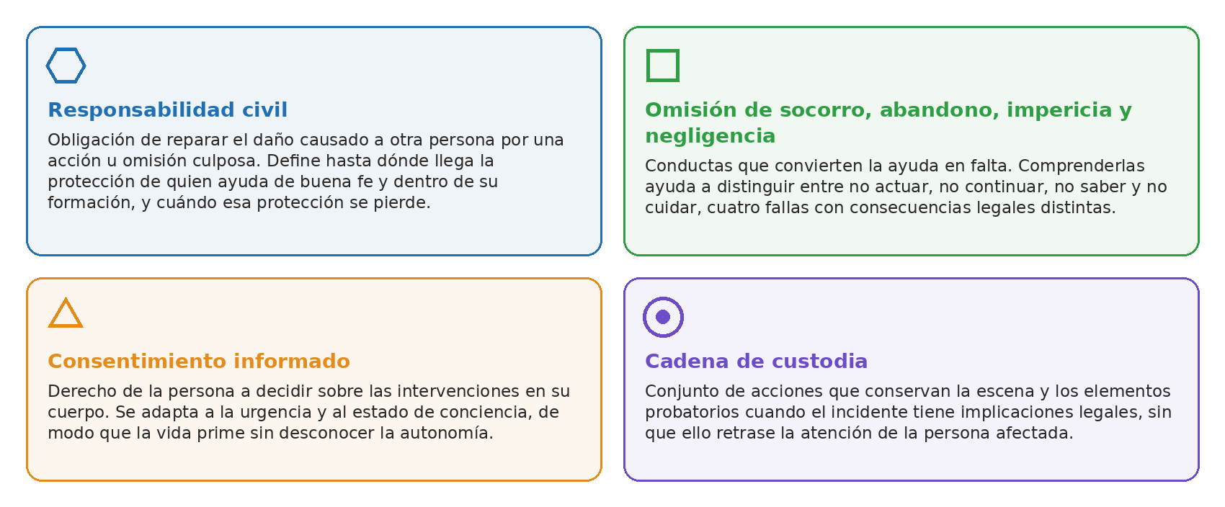
Los cuatro asuntos actúan al mismo tiempo en cualquier intervención. La responsabilidad civil fija el marco, las conductas sancionables marcan lo que no debe ocurrir, el consentimiento protege la autonomía de la persona y la cadena de custodia cuida lo que la escena puede probar después.

Entre esas nociones, la responsabilidad civil marca el inicio del recorrido, porque sobre ella se construyen las demás. Saber qué implica responder por un daño causado a otra persona permite entender, más adelante, por qué la omisión, la impericia y la negligencia traen consecuencias para quien interviene.
1.1. Responsabilidad civil
La responsabilidad civil es la obligación legal de reparar los daños causados a otra persona como consecuencia de una acción o de una omisión en la que hubo culpa, negligencia o imprudencia. No sanciona con cárcel, sino con la reparación del perjuicio, y por eso se distingue de la responsabilidad penal, que castiga conductas tipificadas como delito.
En la atención inicial de emergencias este concepto importa porque el primer respondiente asume una responsabilidad al intervenir. Esa responsabilidad supone actuar con diligencia, con prudencia y dentro de los límites de la propia formación. Aplicar únicamente los procedimientos para los cuales se está capacitado, seguir las guías de primeros auxilios y evitar acciones que agraven la condición del lesionado son las tres conductas que la ley espera.
El fundamento está en el Código Civil colombiano, que obliga a reparar el daño causado a otra persona por culpa. Sin embargo, cuando la actuación se realiza de buena fe, con el propósito de proteger la vida y sin exceder las competencias, se reconoce como una acción legítima de ayuda y la posibilidad de responsabilidad disminuye.
Artículo 2341 del Código Civil: quien por culpa causa un daño a otra persona está obligado a indemnizarlo (Congreso de la República de Colombia, 1887).
Un ejemplo lo ilustra. Un vigilante de un centro comercial encuentra a un cliente con una herida que sangra en la mano. Aplica presión directa con una gasa, tal como lo aprendió en su curso de primeros auxilios, y llama al 123. No intenta cerrar la herida ni administra medicamentos. Actuó de buena fe, dentro de su formación y sin exceder sus competencias, por eso su intervención queda dentro del margen que la ley protege.
Para que la intervención quede cubierta por ese margen de protección deben cumplirse cuatro condiciones:
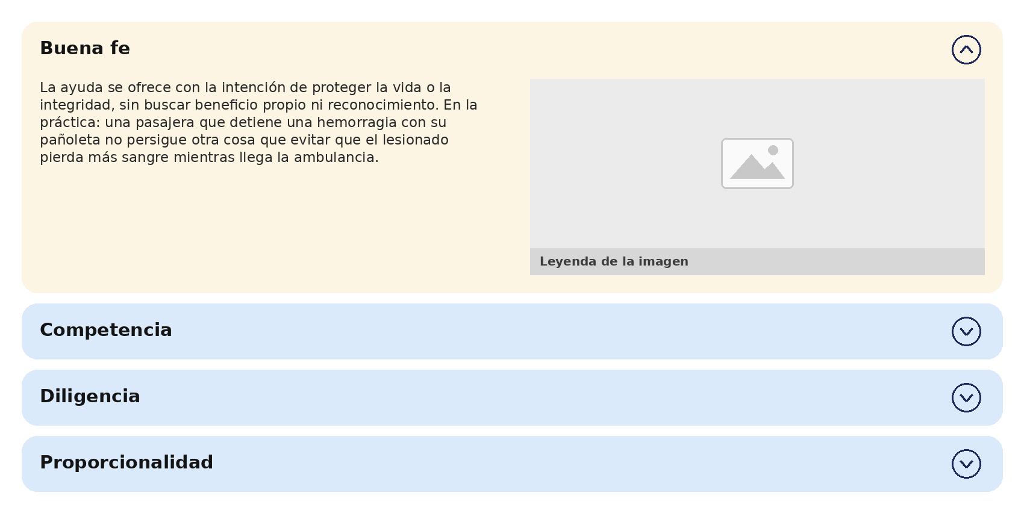
Cuando las cuatro condiciones se cumplen, la intervención se reconoce como una conducta de ayuda y no como una fuente de daño. Cuando falta alguna de ellas, la protección se debilita y la persona que intervino puede tener que responder por las consecuencias.
Ayudar de buena fe y dentro de la propia formación no genera responsabilidad; exceder ese límite para hacer más, puede convertir la ayuda en un daño que la ley obliga a reparar.
Saber cuándo la ayuda está protegida conduce a la pregunta contraria, es decir, qué conductas retiran esa protección. La ley describe cuatro fallas concretas, desde no actuar pudiendo hacerlo hasta actuar sin cuidado, y cada una tiene consecuencias distintas para quien interviene.
1.2. Omisión de socorro, abandono, impericia y negligencia
La actuación del primer respondiente se rige por los principios de responsabilidad, competencia y diligencia. Cuando alguno de ellos falla, aparecen cuatro conductas que la ley considera fallas en la atención, y cada una se relaciona con el principio que se dejó de cumplir.
Estas conductas no son categorías abstractas del derecho, sino la forma en que la ley traduce un deber ciudadano. El artículo 95 de la Constitución Política asigna a toda persona el deber de obrar conforme al principio de solidaridad social y de responder con acciones humanitarias ante situaciones que pongan en peligro la vida o la salud de otros. De ese deber nace la expectativa de que quien presencia una emergencia haga algo, y de los límites de la propia formación nace la expectativa de que lo haga bien.
En la práctica, la mayoría de las emergencias en Colombia las atiende primero alguien sin formación en salud, como un compañero de trabajo, un vecino o un conductor que pasa por el lugar. Por eso distinguir estas cuatro conductas tiene un valor orientador, pues indica qué se espera de quien interviene en cada momento de la atención. Comprenderlas permite decidir con seguridad cuándo basta con llamar al 123 y acompañar a la persona afectada, y cuándo la acción directa está dentro de lo que la ley reconoce como ayuda.
Reconocer cada una de esas conductas, con su definición y el principio que deja de cumplirse, permite identificarlas a tiempo y evitar que la ayuda se convierta en una falta:
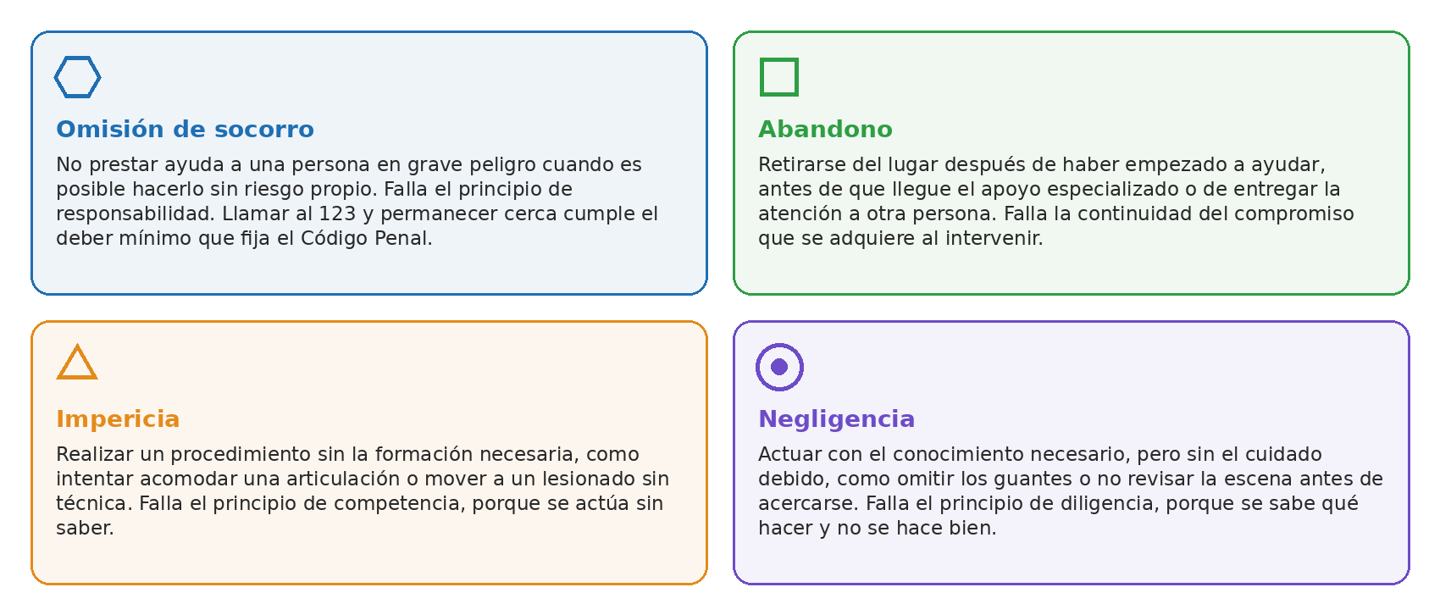
Todas pueden generar consecuencias graves para la persona afectada y responsabilidades legales para quien interviene o deja de hacerlo. Por eso conviene reconocerlas antes de actuar, y no después de haber causado un daño.
La omisión de socorro es la más conocida. Está tipificada en el artículo 131 del Código Penal, que sanciona a quien no presta auxilio a una persona en grave peligro cuando puede hacerlo sin riesgo propio (Congreso de la República de Colombia, 2000). El deber mínimo que fija esa norma no exige conocimientos médicos, pues basta con activar el sistema de emergencias, solicitar ayuda y brindar asistencia básica si se cuenta con la capacitación.
Las otras tres conductas ocurren cuando sí se interviene, pero de manera inadecuada. Los siguientes ejemplos muestran cómo se presentan en situaciones cotidianas:
- Actuar sin la preparación necesaria. En una finca, un trabajador trata de devolver a su sitio una luxación, esto es, una articulación que se salió de su lugar, sin haber recibido entrenamiento para ello. El movimiento puede empeorar el daño.
- Dejar la ayuda a medias. Un motociclista socorre a un peatón arrollado, pero se retira antes de que llegue la ambulancia y sin dejar a nadie a cargo. El lesionado queda sin acompañamiento cuando más lo necesita.
- Descuidar lo que ya se sabe hacer. Un brigadista domina el protocolo, esto es, el procedimiento previsto para atender la emergencia, pero toca una herida sin haberse puesto los guantes. Sabe cómo actuar y aun así omite un paso esencial.
Los tres casos comparten un rasgo, y es que la persona quiso ayudar, pero su intervención dejó a la víctima igual o peor de lo que estaba. Por eso la ley no valora solo la intención, sino la forma en que se actúa.
Las cuatro fallas se diferencian según lo que falta en cada caso:
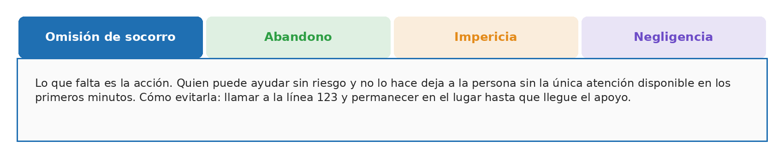
La diferencia entre las cuatro no es de grado sino de origen. No intervenir cuando se puede ayudar, especialmente en situaciones evidentes de riesgo vital, puede constituir una falta legal y ética. Sin embargo, intervenir mal también tiene consecuencias, y por eso la impericia y la negligencia merecen un análisis más detenido.
La impericia se presenta cuando una persona realiza procedimientos sin contar con la formación requerida, como intentar maniobras complejas sin capacitación o aplicar técnicas incorrectas. Puede generar agravamiento de las lesiones, riesgos adicionales para el paciente y consecuencias legales por el daño causado. Por ello, el primer respondiente actúa únicamente dentro de sus competencias, sigue los protocolos básicos y evita las intervenciones avanzadas que corresponden al personal especializado. Quien no sabe inmovilizar una fractura no la inmoviliza, pero sí protege la zona, evita que la persona se mueva y pide ayuda.
La negligencia, en cambio, ocurre aun cuando se cuenta con el conocimiento necesario, porque lo que falta es el cuidado, la atención o la diligencia en la ejecución de la acción.
En el contexto de emergencias se manifiesta cuando el primer respondiente incurre en alguna de las siguientes conductas:
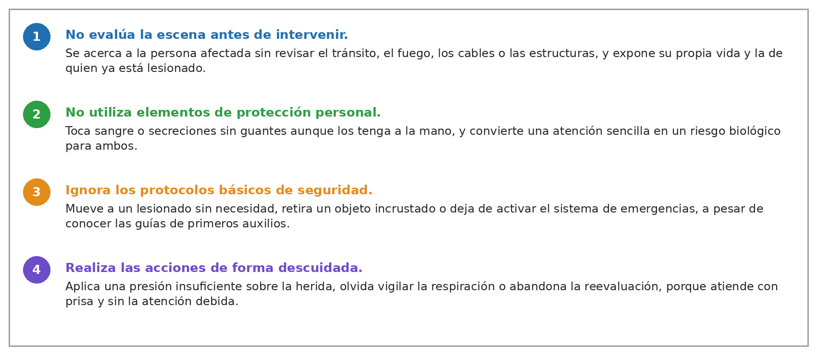
Las cuatro conductas tienen en común que la persona sabía qué hacer y no lo hizo con cuidado. Desde el punto de vista legal, la negligencia puede generar responsabilidad civil si se ocasiona daño al paciente, según el artículo 2341 del Código Civil (Congreso de la República de Colombia, 1887). La impericia sigue la misma regla cuando el daño proviene de actuar sin saber.
Evitar esas fallas exige actuar, mantenerse, saber y cuidar. Sin embargo, actuar sobre el cuerpo de otra persona requiere además su autorización, y esa autorización tiene reglas propias cuando la persona está consciente, inconsciente o es menor de edad.
1.3. Consentimiento informado
El consentimiento informado es un principio ético y legal que reconoce el derecho de toda persona a decidir de manera libre sobre las intervenciones que se realizarán en su cuerpo, una vez ha recibido información clara, suficiente y comprensible. No es un formulario, sino un diálogo breve que antecede a la acción.
En Colombia, este principio se respalda en los artículos 15 y 16 de la Constitución Política, relacionados con la intimidad y el libre desarrollo de la personalidad. También se apoya en la Ley 23 de 1981, que fija las normas de ética médica y el deber de informar antes de cualquier procedimiento (Congreso de la República de Colombia, 1981). Aunque esa ley se dirige al personal de salud, su espíritu orienta a cualquier persona que interviene sobre otra, de modo que primero se explica y luego se actúa.
En una emergencia el diálogo es corto y concreto. Una auxiliar de una empresa de alimentos que atiende a una compañera con una quemadura le dice qué va a hacer y espera una señal de aceptación antes de enfriar la lesión con agua. Ese gesto genera confianza, respeta la dignidad de la persona y evita conflictos posteriores por intervenciones no autorizadas.
Según el estado de la persona afectada, el consentimiento se aplica de tres maneras:

Las tres modalidades comparten un mismo criterio, según el cual la vida prima sobre la formalidad, pero la formalidad se cumple siempre que la situación lo permite. Pedir permiso cuando se puede y actuar sin demora cuando no se puede son dos caras de la misma obligación de respeto.
Una persona consciente tiene derecho a rechazar la ayuda. Respetar esa negativa, mantenerse cerca y activar el sistema de emergencias es una forma de atención, no de abandono.
El respeto por la persona incluye también el respeto por lo que ocurrió a su alrededor. Cuando el incidente tiene implicaciones legales, los objetos y las huellas presentes en el lugar pueden decidir un proceso judicial, y por eso la atención inicial se articula con la conservación de la escena.
1.4. Cadena de custodia
La cadena de custodia es el conjunto de procedimientos que aseguran la identidad, la integridad, la conservación y la trazabilidad de los elementos materiales probatorios, desde su recolección hasta su presentación ante la autoridad competente. En Colombia está regulada por los artículos 254 a 265 del Código de Procedimiento Penal (Congreso de la República de Colombia, 2004). La orientan además las resoluciones de la Fiscalía General de la Nación y los protocolos del Instituto Nacional de Medicina Legal y Ciencias Forenses.
El primer respondiente no tiene funciones investigativas, pero su actuación influye directamente en la preservación de la evidencia. En accidentes de tránsito, lesiones personales, hechos de violencia o muertes con causa por establecer, un objeto movido, una huella pisada o un vehículo desplazado pueden alterar la reconstrucción de los hechos. De ahí que la atención de la vida se acompañe del cuidado del entorno.
En un municipio pequeño, una tendera auxilia a un hombre herido con arma blanca frente a su local. Controla la hemorragia, llama al 123, impide que los curiosos entren al lugar y no toca el arma que quedó en el suelo. Sin saberlo, aplica los principios de la cadena de custodia.

La tabla 1 organiza esas acciones, pues relaciona cada aspecto de la escena con lo que debe hacer el primer respondiente y con la finalidad que persigue, y conviene recorrerla como una secuencia que va del reconocimiento a la comunicación:
Tabla 1. Aplicación de la cadena de custodia en la atención inicial
Aspecto | Acción del primer respondiente | Finalidad
Reconocimiento de la escena | Examinar el entorno antes de intervenir. | Detectar la presencia de evidencia potencial.
Preservación de la escena | Evitar alterar el entorno sin necesidad. | Mantener la integridad de la evidencia.
Manipulación de elementos | No mover ni tocar objetos innecesariamente. | Evitar contaminación o pérdida de información.
Prioridad de la atención | Intervenir priorizando la vida, con precaución del entorno. | Garantizar atención sin comprometer la escena.
Control del entorno | Restringir el ingreso de personas no autorizadas. | Evitar alteraciones o interferencias.
Comunicación | Reportar de manera clara lo ocurrido a las autoridades. | Facilitar la actuación institucional.
Actuación responsable | Actuar con criterio, sin exceder funciones. | Evitar afectaciones legales o procedimentales.
La tabla evidencia que ninguna de las acciones exige conocimientos periciales, porque todas consisten en contenerse, delimitar e informar. La única excepción es la prioridad de la atención, que autoriza a modificar la escena cuando la vida lo exige, siempre que después se comunique a la autoridad qué se movió y por qué.
La definición legal de la cadena de custodia se apoya en cuatro atributos que todo elemento probatorio debe conservar desde el lugar de los hechos hasta el proceso judicial. Aunque la verificación de estos atributos corresponde a la Policía Judicial, el primer respondiente debe preservarlos durante los primeros minutos, mientras se produce la llegada del personal especializado. Conocerlos aclara por qué acciones tan simples como no mover un objeto tienen consecuencias jurídicas:
- Identidad: certeza de que el elemento que se presenta ante la autoridad es el mismo que se encontró en la escena.
- Integridad: garantía de que el elemento no ha sido alterado, dañado ni sustituido desde el momento en que se halló.
- Conservación: mantenimiento de las condiciones físicas del elemento para que no se deteriore por el tiempo, el clima o la manipulación.
- Trazabilidad: registro de quién tuvo el elemento, en qué momento y con qué propósito, a lo largo de todo el proceso.
Los cuatro atributos dependen de lo que ocurre en los primeros minutos, cuando la única persona presente suele ser el primer respondiente. Por eso su aporte a la cadena de custodia no consiste en recoger nada, sino en evitar que algo cambie antes de que llegue quien debe recogerlo.
Con el marco normativo definido, la actuación del primer respondiente tiene reglas, pero todavía no tiene objeto. Ese objeto es el lugar donde ocurre el incidente y el evento que lo origina, es decir, la escena y el incidente, con los riesgos que traen consigo.
2. Escena, incidente y riesgos
Toda emergencia ocurre en un lugar y tiene una causa. El lugar es la escena; la causa es el incidente; y entre ambos se distribuyen los riesgos que amenazan a la persona afectada, al respondiente y a quienes se acercan. Comprender esas tres nociones es el primer paso de cualquier atención, porque orienta la toma de decisiones antes de que exista contacto con el lesionado.
La distinción tiene consecuencias prácticas. Una misma lesión, una fractura de pierna, por ejemplo, exige acciones distintas si ocurre en la cocina de una casa, en una carretera de montaña o en una planta de producción con maquinaria en movimiento. Lo que cambia no es la lesión sino la escena, y con ella el conjunto de peligros que deben controlarse antes de intervenir.
En una obra de construcción, un ayudante cae de un andamio. Quien llega primero se enfrenta a un incidente (la caída), a una escena (el andamio, los materiales, la altura) y a varios riesgos (objetos que pueden desprenderse, cables, otros trabajadores que se aglomeran).
El ejemplo anterior muestra que, ante un mismo hecho, el primer respondiente necesita distinguir varias cosas a la vez, como el lugar y las condiciones que lo rodean, el evento que dio origen a la emergencia, la posibilidad real de acercarse sin peligro, la naturaleza de cada riesgo presente y las medidas con que se reduce. Cada una de esas distinciones se convierte en una decisión concreta durante la atención, y por eso conviene comprenderlas por separado antes de integrarlas en la acción. A continuación, se presentan los cinco aspectos que orientan esa valoración de la emergencia:
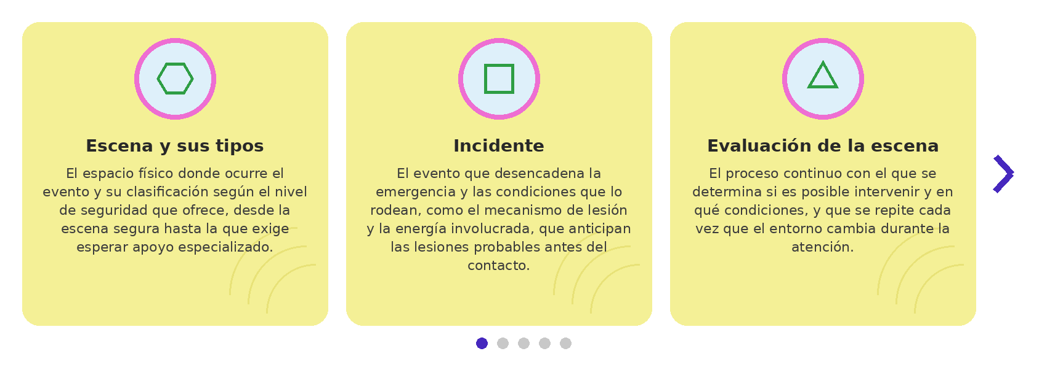
Los cinco aspectos siguen el orden real de una intervención. Primero se reconoce dónde ocurrió el evento y luego qué ocurrió; después se evalúa si es seguro acercarse, se identifican los riesgos y, por último, se actúa sobre ellos para reducirlos.
Ese orden no es una convención, sino una exigencia de la propia emergencia. Antes de saber qué ocurrió, de calcular los riesgos o de decidir cómo reducirlos, quien llega necesita reconocer el lugar y clasificarlo, porque de esa valoración inicial depende si puede acercarse de inmediato o si debe esperar apoyo especializado. Comprender qué es la escena y cuáles son sus tipos aporta ese criterio, y por eso constituye el punto de partida del recorrido.
2.1. Escena y sus tipos
La escena es el espacio físico donde se presenta una situación que afecta la salud o la integridad de una persona. Incluye el lugar mismo, las condiciones ambientales, los objetos presentes, las personas que rodean el evento y los peligros activos o latentes. No se limita al punto exacto donde está el lesionado, sino que abarca todo lo que puede influir en la intervención. Identificar esas características generales es el primer paso para decidir cómo actuar.
Clasificar la escena es fundamental para decidir. La categoría en que se ubica define el nivel de riesgo, la forma de intervención más adecuada y el momento en que conviene esperar. Esa clasificación orienta la seguridad del respondiente, organiza la respuesta y ayuda a priorizar las acciones cuando los recursos son escasos.
Una escena, además, no es estática. Un incendio en una vivienda comienza como una escena insegura, pasa a controlada cuando llegan los bomberos y puede volver a ser insegura si una viga cede. Por eso la clasificación se repite tantas veces como cambien las condiciones.

Clasificar la escena exige un criterio compartido, de modo que dos personas que llegan al mismo lugar tomen la misma decisión. La tabla 2 ofrece ese criterio, pues reúne los siete tipos de escena más frecuentes, desde la segura hasta la de riesgo químico o ambiental. La primera columna nombra cada tipo, la segunda describe las características que permiten reconocerlo y la tercera indica la actuación recomendada. Conviene recorrerla fila por fila, identificando primero a qué tipo corresponde el lugar para saber después qué hacer en él:
Tabla 2. Clasificación de la escena según sus condiciones de riesgo
Tipo de escena | Características principales | Actuación recomendada
Escena segura | Condiciones estables, sin amenazas evidentes ni riesgos activos. | Intervención inmediata aplicando los protocolos de primeros auxilios.
Escena insegura | Fuego, tránsito sin control, violencia, estructuras inestables o sustancias peligrosas. | No intervenir directamente. Activar el sistema de emergencias y esperar el control del riesgo.
Escena potencialmente insegura | Riesgos ocultos o cambiantes y condiciones inestables. | Evaluación constante y actuación con precaución. Uso estricto de medidas de seguridad.
Escena controlada | Presencia de organismos de emergencia, señalización y control de riesgos. | Intervención coordinada con otros actores, siguiendo sus indicaciones de seguridad.
Escena con múltiples víctimas | Varias personas afectadas de manera simultánea y alta complejidad. | Organizar la atención, priorizar y activar de inmediato el apoyo especializado.
Escena de riesgo biológico | Presencia de fluidos corporales o enfermedades transmisibles. | Aplicar medidas estrictas de bioseguridad y usar elementos de protección personal.
Escena de riesgo químico o ambiental | Gases, sustancias químicas, contaminación o condiciones extremas. | Evitar la exposición directa y activar los organismos especializados.
La tabla deja una regla clara, según la cual la intervención directa solo procede en escenas seguras o controladas. En las demás, la primera acción del respondiente es activar el sistema de emergencias y protegerse, aunque la persona afectada esté a pocos metros. Esa espera no es indiferencia, sino la única manera de evitar una segunda víctima.
Una escena insegura no se vuelve segura porque haya alguien herido en ella. Entrar sin control del riesgo suma una víctima más y retrasa la ayuda que ya venía en camino.

Asignar un tipo de escena no es un ejercicio de memoria, sino un procedimiento breve que se cumple en segundos y siempre en el mismo orden. Seguirlo evita el error más frecuente del primer respondiente, que consiste en entrar al lugar guiado por la urgencia y clasificarlo cuando ya está dentro. La secuencia es la siguiente:
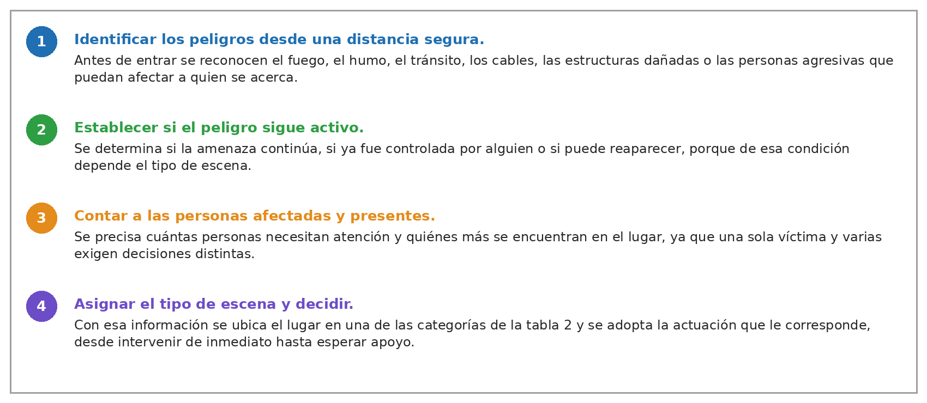
La secuencia es corta porque la escena no espera. Sin embargo, cada paso descarta una decisión equivocada, es decir, entrar donde no se debe, subestimar un peligro que sigue activo o atender a una persona sin advertir que hay otras. Clasificar bien es, en últimas, decidir bien.
Con el lugar ya reconocido y clasificado, la valoración queda a medio camino. Saber que la escena es segura o controlada autoriza a acercarse, pero no dice qué le ocurrió a la persona ni qué lesiones cabe esperar. Esa información proviene del evento que dio origen a la emergencia, cuya identificación orienta las primeras acciones de atención y los datos que se entregan al sistema de emergencias.
2.2. Incidente
El incidente es el evento que da origen a la situación de emergencia y, por tanto, el punto de partida de la intervención. Identificarlo responde a tres preguntas, es decir, qué ocurrió, cómo ocurrió y dónde ocurrió. Las respuestas anticipan las posibles consecuencias sobre la salud de la persona afectada y sobre el entorno.
Los incidentes tienen causas diversas, como accidentes de tránsito, caídas, quemaduras, intoxicaciones, eventos cardiovasculares, crisis convulsivas o situaciones de violencia. Cada uno presenta características propias que influyen en la valoración de la escena y en la definición de las acciones. Un desmayo en una oficina climatizada y una caída desde un tejado comparten la consecuencia de una persona en el suelo, pero no comparten ni la causa ni el riesgo.

Cuando ya se sabe qué ocurrió, el análisis continúa con las condiciones que rodearon el hecho, porque dos incidentes con el mismo nombre pueden producir lesiones muy distintas. Una caída, por ejemplo, no significa lo mismo si fue desde una silla o desde un andamio, sobre césped o sobre concreto, en un día seco o bajo la lluvia. Para interpretarla se tienen en cuenta tres condiciones:

- El mecanismo de lesión: la forma en que la fuerza actuó sobre el cuerpo, como un golpe directo, una caída, una compresión, una quemadura o la inhalación de una sustancia. Orienta sobre el tipo de lesión que cabe esperar.
- La energía involucrada: la cantidad de fuerza que recibió la persona, determinada por la velocidad, la altura, el peso o la temperatura. A mayor energía, mayor probabilidad de lesiones graves, aunque no sean evidentes.
- Los factores ambientales: las condiciones del entorno que agravan el cuadro o crean nuevos peligros, como la lluvia, el calor, la oscuridad, el humo o la presencia de tránsito.

Las tres condiciones se valoran juntas, porque ninguna explica el incidente por sí sola. El mecanismo indica el tipo de daño, la energía su posible gravedad y el ambiente las complicaciones que pueden sumarse. Un caso sencillo permite comprobarlo.
En una carretera de montaña, un motociclista que resbala y cae a alta velocidad absorbe más energía que un ciclista que se va al suelo mientras está detenido en un semáforo. Esa diferencia hace prever lesiones internas, aunque no haya sangre.

Interpretar el mecanismo, la energía y el ambiente no es un ejercicio aislado, sino parte de un análisis que avanza siempre en el mismo orden. Primero se establece qué pasó, luego se identifican los factores que pueden agravar la situación y, con esa base, se define qué hacer y a quién llamar. Ese orden convierte la información dispersa de la escena en decisiones, y sus tres momentos que se presentan a continuación:
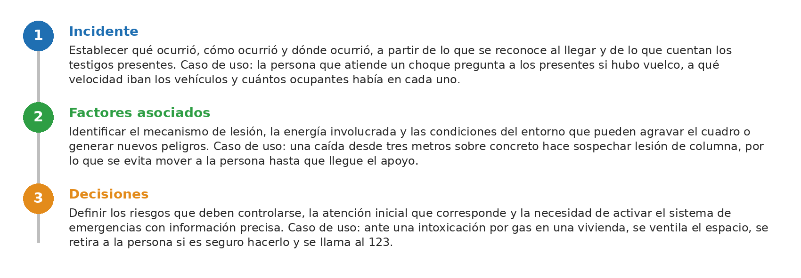
La secuencia va de los hechos a las decisiones. Saltarse el primer momento conduce a intervenir sin saber qué pasó; saltarse el segundo lleva a subestimar lesiones que no se detectan de inmediato. Comprender el incidente también facilita la activación del sistema de emergencias, porque la información que se transmite al operador es clara y precisa.

Esa información clara y precisa solo se logra cuando el incidente y la escena se valoran juntos. El incidente explica por qué ocurrió la emergencia y qué lesiones cabe esperar; la escena indica en qué condiciones es posible intervenir y qué peligros siguen presentes. Por separado, cada valoración deja un vacío, pues conocer la causa no protege de un riesgo activo y reconocer el lugar no anticipa el daño. Integrarlas en un procedimiento ordenado, que se repite mientras dura la atención, es lo que da lugar a la evaluación de la escena.
2.3. Evaluación de la escena
Llegar a un lugar y decidir si es posible acercarse exige un proceso sistemático y continuo, mediante el cual se identifican los riesgos, se determinan las condiciones de seguridad y se orienta la intervención inicial. Ese proceso, que se conoce como evaluación de la escena, se realiza antes de la atención y durante ella, y tiene como propósito proteger al respondiente, a la persona afectada y a quienes se encuentran en el entorno.
Lo que distingue este proceso de una simple inspección de llegada es su carácter continuo. El lugar que parecía estable al inicio puede transformarse en cuestión de minutos, y la valoración hecha al comienzo deja de ser válida sin que nadie lo advierta. Algunas situaciones frecuentes lo muestran:
- Un vehículo accidentado puede incendiarse por el combustible derramado o el calor del motor.
- Una multitud puede alterarse y presionar, empujar o interferir con la atención.
- La lluvia puede convertir una vía en una superficie resbaladiza para quien atiende y para quien transita.
- Un cable caído puede volver a energizarse cuando se restablece el servicio eléctrico.

En todos los casos el riesgo aparece después de la primera valoración y no antes. Quien la da por terminada al llegar queda expuesto a un peligro que no existía cuando decidió acercarse.

Mantener esa alerta durante toda la atención no depende de la intuición, sino de cuatro principios que guían cada decisión. La seguridad va primero, porque ninguna acción justifica una nueva víctima. La inspección general precede al detalle, porque el peligro más grave no siempre está junto al lesionado. La decisión es explícita, porque intervenir o esperar es una elección consciente y no un impulso. Y la reevaluación es constante, porque la escena de hace un minuto ya no existe.
Los principios orientan el criterio, pero en el lugar de los hechos se traducen en acciones concretas que siguen siempre el mismo orden. Al llegar se inspecciona el conjunto del lugar; luego se identifican los riesgos presentes; con ellos se valora si la seguridad permite intervenir; después se decide cómo actuar y con qué protección, y durante toda la atención se vigila que las condiciones no hayan cambiado. Esos cinco pasos, que se repiten mientras duran en la atención, se describen a continuación:
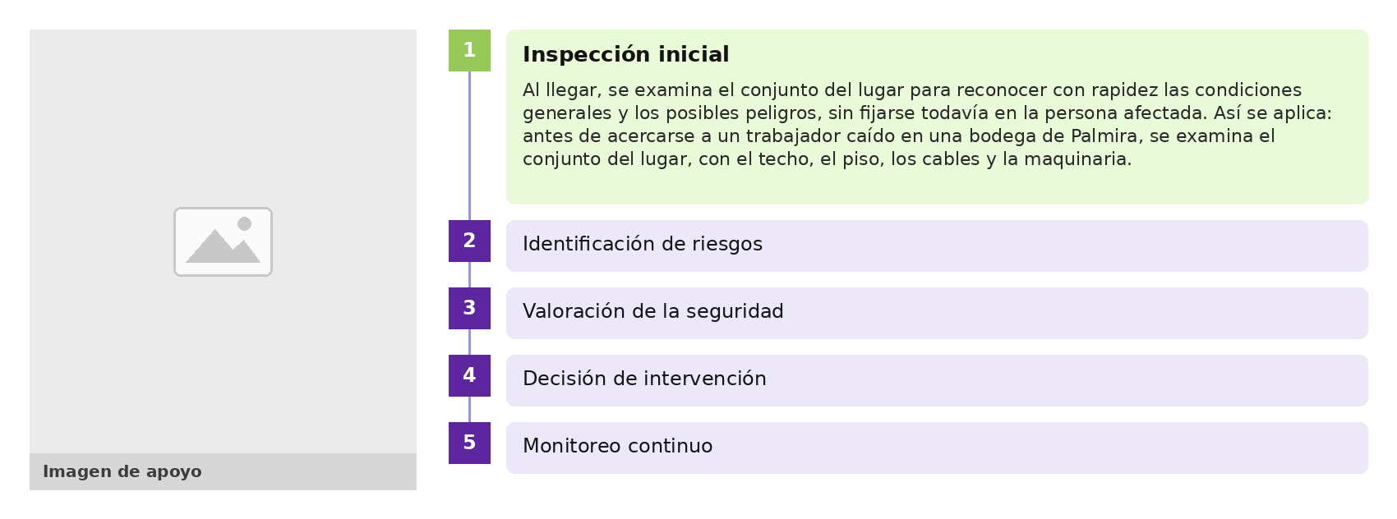
Estos cinco pasos forman un ciclo y no una lista que se agota. Cada vez que el monitoreo detecta un cambio, la evaluación vuelve a la identificación de riesgos y a la valoración de la seguridad. Esa circularidad es lo que hace posible prevenir incidentes secundarios y mantener la atención bajo condiciones controladas.
La evaluación termina siempre en una lista de riesgos identificados. Para actuar sobre ellos es necesario reconocer de qué tipo son, porque un riesgo eléctrico no se controla igual que uno biológico ni que uno derivado del comportamiento de una multitud.
2.4. Tipos de riesgos
Un riesgo es la probabilidad de que un peligro existente cause daño a las personas, afecte la salud o deteriore el entorno. En la escena, los riesgos se asocian a condiciones físicas del lugar, a la presencia de agentes peligrosos y a comportamientos humanos. Reconocerlos a tiempo hace posible establecer medidas de prevención, control y mitigación.
Clasificar los riesgos facilita su identificación y su manejo. Cada categoría se asocia con un tipo de daño y con medidas de control propias. De ahí que la clasificación no sea un ejercicio teórico sino una herramienta para decidir con rapidez qué hacer frente a cada peligro.
El análisis de riesgos no es una actividad aislada. Comienza al llegar al lugar y se mantiene durante toda la atención, articulado con la evaluación de la escena, que le entrega los peligros detectados, y con la reducción del riesgo, que recibe de él las prioridades de control.
La siguiente tabla clasifica los riesgos según su origen, de modo que para cada tipo describe la condición que lo produce, ofrece ejemplos reconocibles y señala las medidas de control con las que se enfrenta:
Tabla 3. Clasificación de los riesgos presentes en una escena
Tipo de riesgo | Ejemplos | Medidas de control
Físico | Caídas, objetos cortantes, estructuras inestables, tránsito vehicular. | Señalización, delimitación del área y control del acceso.
Biológico | Sangre, secreciones, enfermedades infecciosas. | Elementos de protección personal, higiene de manos y bioseguridad.
Químico | Gases, combustibles, productos de limpieza, derrames. | Evitar el contacto, ventilar el área y usar protección especializada.
Ambiental | Lluvia, calor extremo, oscuridad, ruido excesivo. | Protección personal, adaptación al entorno e iluminación adecuada.
Mecánico | Equipos industriales, herramientas, vehículos en operación. | Detener la maquinaria, asegurar los equipos y mantener distancia segura.
Psicosocial | Multitudes alteradas, agresividad, pánico. | Control de la situación, comunicación efectiva y apoyo de las autoridades.
Lo que la tabla revela es que las medidas de control se repiten entre categorías, pues delimitar, proteger, distanciar y pedir apoyo aparecen una y otra vez. Eso significa que un respondiente con pocos recursos puede enfrentar la mayoría de los riesgos con las mismas cuatro acciones, siempre que los haya reconocido a tiempo.
Reconocer el tipo de riesgo permite elegir la acción; reconocer el lugar permite anticiparla. Un mismo peligro no se presenta igual en todas partes, porque cada espacio de la vida cotidiana reúne condiciones, objetos y personas que lo hacen más probable. Por eso, además de clasificar los riesgos por su origen, conviene relacionarlos con el sitio donde suelen ocurrir los incidentes, y la mayoría se concentra en tres entornos, el hogar, la vía pública y el ambiente de trabajo, cada uno con peligros característicos:
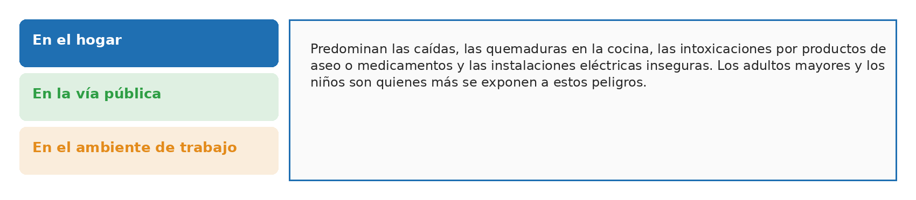
Conocer los riesgos típicos de cada entorno acelera la evaluación, ya que quien entra a una cocina busca primero el fogón y el gas; quien llega a una vía busca primero el tránsito. Esa anticipación reduce el tiempo entre la llegada y la primera medida de protección.
No todos los riesgos presentes en una escena tienen el mismo peso. Algunos son evidentes y exigen acción inmediata, como el fuego o el tránsito; otros permanecen latentes, como un cable sin aislar bajo el agua o una estructura debilitada, y solo se manifiestan cuando alguien entra en contacto con ellos. Distinguir unos de otros evita que el peligro más notorio oculte al más grave.

Cuando en una escena coinciden varios peligros no es posible controlarlos todos al mismo tiempo, y la decisión de cuál atender primero no puede dejarse a la intuición. La valoración del riesgo ordena esa decisión con tres criterios que se aplican a cada peligro identificado, de modo que el primero en atenderse sea el que combina mayor probabilidad, mayor daño posible y mayor cercanía a las personas:

- Probabilidad: qué tan posible es que el peligro cause daño en las condiciones actuales de la escena.
- Gravedad: la magnitud del daño que produciría si llega a materializarse, desde una lesión leve hasta la muerte.
- Exposición: el número de personas que están al alcance del peligro y el tiempo durante el cual lo estarán.
Un riesgo con alta probabilidad, alta gravedad y varias personas expuestas se atiende antes que cualquier otro, aunque no sea el más llamativo del lugar.

Ordenar los riesgos por prioridad indica por dónde empezar, pero no cambia por sí mismo las condiciones del lugar. Un peligro identificado, clasificado y puesto en primer lugar sigue siendo un peligro mientras nadie actúe sobre él. El paso siguiente consiste en intervenir para que deje de amenazar a las personas, y esa intervención tiene un nombre y un método propios, la reducción del riesgo.
2.5. Reducción del riesgo
Actuar sobre un peligro significa disminuir la probabilidad de que cause un daño o mitigar sus efectos si llega a materializarse. Ese conjunto de acciones, que recibe el nombre de reducción del riesgo, se fundamenta en la identificación de los peligros, en el análisis de las condiciones del entorno y en la valoración de su posible impacto, con el fin de establecer medidas de control adecuadas.
Lo que distingue esta etapa de las anteriores es que ya no se trata de saber, sino de hacer. Hasta aquí el primer respondiente ha reconocido el lugar, comprendido el incidente y ordenado los peligros; ahora debe modificar la realidad para que la atención sea posible. Esa acción no exige equipos especiales ni conocimientos técnicos, sino decisiones tomadas en el orden correcto, desde retirar la fuente del peligro hasta pedir apoyo cuando nada más resulta suficiente.

Esas decisiones no dependen solo del criterio de quien ayuda, pues en el país existe un marco legal que define qué significa reducir un riesgo y cómo se articula con las demás fases de la gestión del riesgo. Conocerlo permite comprender que la actuación del primer respondiente forma parte de una política nacional y no de una iniciativa aislada, como se presenta a continuación:
En Colombia, la noción se enmarca en la Ley 1523 de 2012, que adopta la política nacional de gestión del riesgo de desastres (Congreso de la República de Colombia, 2012). Esa norma define la reducción del riesgo como uno de sus tres procesos, junto con el conocimiento y el manejo. Aunque la ley se ocupa de eventos de gran escala, su lógica se aplica a la escena de cualquier incidente, esto es, conocer el riesgo, reducirlo y manejar lo que no se pudo evitar.

Un caso sencillo permite comprender cómo se aplica ese marco en una situación cotidiana. En una fábrica de confecciones, una operaria sufre un corte con una máquina. Reducir el riesgo significa apagar la máquina, retirar a los compañeros que se agolpan, señalizar el puesto y ponerse guantes antes de atender la herida.

Apagar, retirar, señalizar y protegerse no son gestos improvisados, sino la expresión de una misma lógica que reduce el riesgo por cuatro vías. La primera elimina o controla la fuente del peligro; la segunda delimita y señaliza el área para que nadie más se exponga; la tercera protege a quien interviene con los elementos disponibles, y la cuarta activa el sistema de emergencias cuando el riesgo supera la capacidad de control. Esas cuatro acciones se presentan a continuación:

Las cuatro acciones no se eligen al azar ni se aplican todas a la vez, sino en orden de preferencia. Primero se intenta quitar el peligro y, si no es posible, se aísla; después se protege a quien interviene y, cuando nada de eso basta, se pide ayuda y se espera. Ese orden importa porque cada acción es más segura que la siguiente, y respetarlo evita que una medida menor, como ponerse guantes, sustituya a una decisión mayor, como no entrar a un lugar con gas.
Reducir el riesgo no siempre es hacer algo. A veces la medida más eficaz es no entrar, mantener la distancia y esperar a quien tiene los medios para controlar el peligro.
Hasta aquí el riesgo se ha tratado como algo que ya está presente en la escena. Sin embargo, muchos incidentes pueden evitarse antes de que ocurran, con hábitos y condiciones que reducen la probabilidad del daño. Esa anticipación es el terreno de la prevención y el autocuidado.
3. Prevención y autocuidado
La mejor emergencia es la que no ocurre. Antes de la escena, del incidente y del riesgo existe un espacio de decisiones cotidianas que determina cuántas veces una persona necesitará ayuda y con qué condición de salud la recibirá. Ese espacio es el de la prevención y el autocuidado, dos nociones que hacen parte de la atención inicial, aunque se ejerzan mucho antes de ella.
Ambas se articulan con los principios de la gestión del riesgo y con los lineamientos de promoción y prevención del sector salud, que buscan disminuir la carga de enfermedad y los eventos prevenibles. Desde el punto de vista del primer respondiente, importan por dos razones:

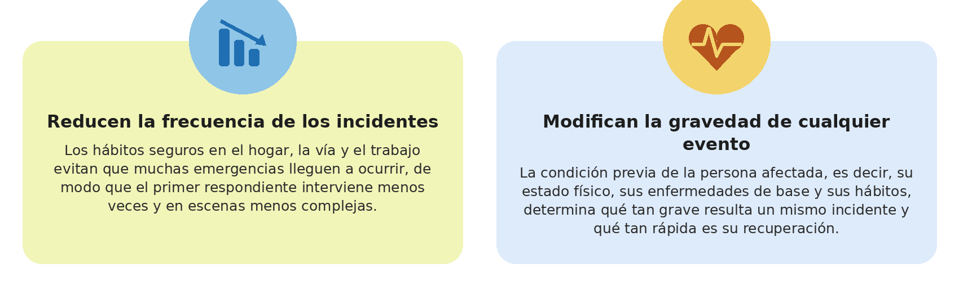
Las dos razones muestran que la prevención no es un asunto ajeno a la emergencia, sino su antecedente directo, porque decide cuántas veces ocurre y con qué gravedad se presenta. Lo que una persona hace por su salud en los días corrientes se convierte en ventaja o en desventaja el día del incidente.
Esa doble influencia de la prevención, sobre la frecuencia de los incidentes y sobre su gravedad, no es una idea abstracta. Un caso tomado del ámbito laboral muestra cómo se manifiesta en quienes atienden emergencias a diario.
Una brigadista de una empresa de logística lo comprueba cada día, pues los compañeros que usan el arnés duermen lo suficiente y mantienen controlada su presión arterial sufren menos accidentes y se recuperan mejor cuando los sufren.

La prevención se ejerce en tres planos que se complementan. El primero es el cuidado de la propia salud mediante hábitos cotidianos; el segundo, la protección frente a las enfermedades que pueden contraerse o transmitirse durante la atención; y el tercero, la reducción de las lesiones en los lugares donde transcurre la vida diaria. Cada uno de esos planos se presenta a continuación:
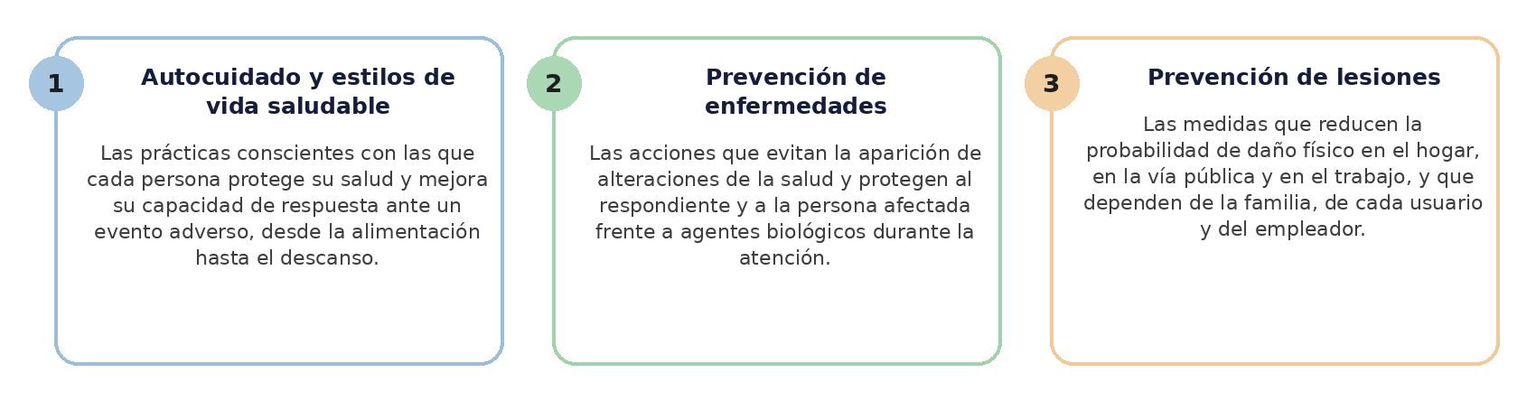
Los tres apartados comparten una idea, según la cual la seguridad no comienza cuando suena la sirena, sino en los hábitos y en las condiciones que cada persona y cada organización mantienen todos los días.
Esa idea cambia el lugar que ocupa el primer respondiente frente a la emergencia. Ya no es solo quien actúa cuando el daño ocurrió, sino alguien que puede reducir la probabilidad de que ocurra y la gravedad con que se presenta. Cada decisión cotidiana sobre la propia salud y sobre el entorno es, en la práctica, una intervención temprana que nadie ve, pero que se refleja el día del incidente.
En las organizaciones ocurre lo mismo a mayor escala. Un lugar de trabajo con instalaciones mantenidas, personal formado y rutinas de revisión produce menos emergencias y las enfrenta con más orden que uno donde todo se improvisa. Por eso la prevención se entiende como un deber compartido entre la persona, la empresa y el sistema de salud, y no como una recomendación opcional.
Llevar esa idea a la práctica supone atender unos frentes concretos, presentes en cualquier hogar, vía o lugar de trabajo, que anticipan la emergencia antes de que se presente. Los principales son los siguientes:
- Condición de salud del respondiente: el estado físico, las vacunas al día y el control de las enfermedades propias permiten intervenir sin convertirse en una segunda víctima.
- Preparación previa: la formación en primeros auxilios, el conocimiento del botiquín y de las rutas de evacuación acortan el tiempo entre el incidente y la primera acción útil.
- Condiciones del entorno: el orden, la señalización, el mantenimiento de equipos e instalaciones y el control de las sustancias peligrosas reducen los peligros que originan los incidentes.
- Cultura de reporte: informar las condiciones inseguras y participar en los simulacros convierte la experiencia de cada persona en protección para todo el grupo.
Los cuatro frentes actúan antes de que exista una escena y por eso rara vez se les reconoce como parte de la atención inicial. Sin embargo, cada uno reduce el número de emergencias o mejora las condiciones en que se atienden, que es exactamente lo que se espera de la prevención.
De todos esos frentes, el primero que se examina es el que depende por completo de cada persona, esto es, la manera en que cuida su propia salud en los días corrientes. Quien descuida su alimentación, su descanso o el control de sus enfermedades llega a la emergencia con menos capacidad de respuesta y con mayor riesgo de resultar afectado. Por esa razón, antes de proteger a otros, conviene comprender qué prácticas cotidianas sostienen la salud del propio respondiente.
3.1. Autocuidado y estilos de vida saludables
El autocuidado es el conjunto de prácticas y decisiones individuales, conscientes y sostenidas, orientadas a preservar la salud y a prevenir riesgos. Los estilos de vida saludables son la expresión cotidiana de ese autocuidado, es decir, los comportamientos que inciden directamente en el estado de salud, en la funcionalidad y en la calidad de vida de una persona.
Desde la salud pública, los estilos de vida saludable se fundamentan en reducir los factores de riesgo modificables y en fortalecer los factores protectores. Eso incluye una alimentación equilibrada, la actividad física regular, el descanso adecuado, el manejo del estrés y la reducción de conductas de riesgo, en coherencia con las estrategias de promoción y prevención del Ministerio de Salud y Protección Social.
Para la atención inicial, estos estilos tienen una relevancia operativa. La condición basal de la persona afectada determina en gran medida la gravedad del evento y su evolución. El estado cardiovascular, la capacidad respiratoria, la presencia de enfermedades crónicas y el nivel de respuesta al estrés modifican la reacción del organismo ante una lesión. Un mismo golpe en el pecho tiene consecuencias distintas en un ciclista de cuarenta años y en un fumador sedentario con hipertensión.
Esa diferencia entre dos personas que reciben el mismo golpe no es casual, sino el resultado de una cadena que empieza mucho antes del incidente. Lo que alguien hace a diario con su cuerpo produce un estado de salud, y ese estado define cómo responde el organismo cuando llega la lesión. Comprender esa cadena permite al primer respondiente anticipar la evolución de la persona afectada y valorar sus propios hábitos. Sus tres eslabones son los siguientes:
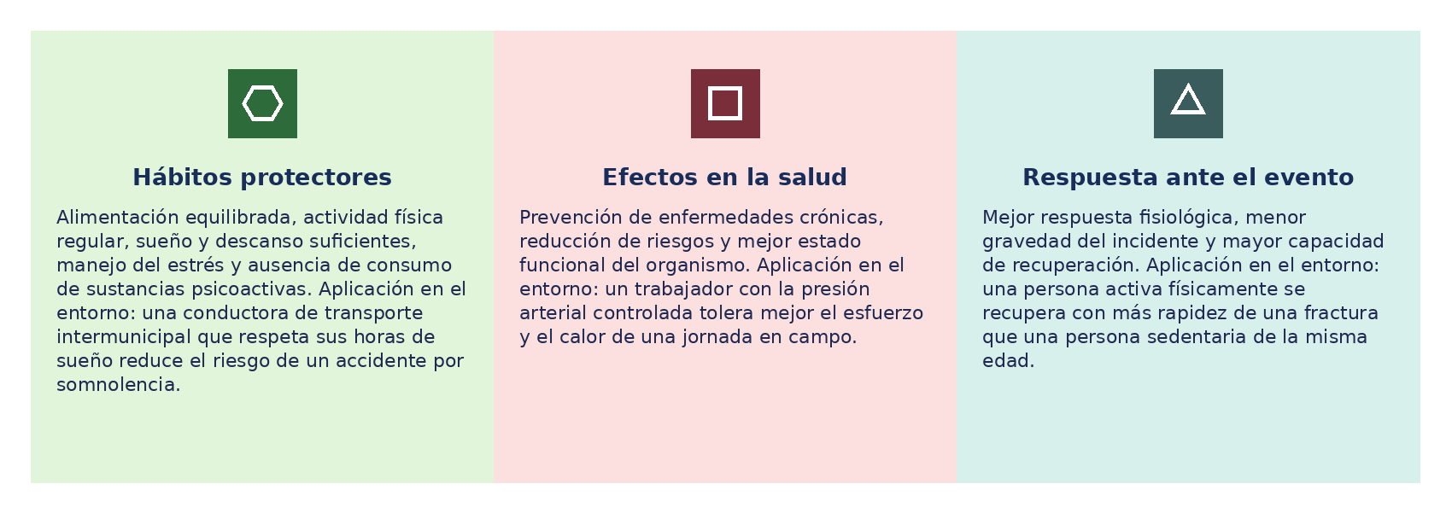
Los tres eslabones muestran que los estilos de vida no son un asunto privado ajeno a la emergencia, pues condicionan la probabilidad de que ocurra, la gravedad con que se presenta y la velocidad con que la persona se recupera. Por eso hacen parte de la gestión del riesgo y de la preparación ante emergencias.
La emergencia no empieza en el momento del incidente. Empieza años antes, en los hábitos que deciden con qué corazón, con qué pulmones y con qué fuerzas llega cada persona a ese momento.
El autocuidado protege frente a muchas enfermedades, pero no frente a todas. Existen agentes biológicos que se transmiten en el contacto con otra persona, y evitar esa transmisión exige acciones específicas que se aplican antes, durante y después de la atención.
3.2. Prevención de enfermedades
La prevención de enfermedades comprende el conjunto de acciones sistemáticas orientadas a evitar la aparición de alteraciones de la salud y a detectar de manera oportuna condiciones que puedan generar complicaciones. Se fundamenta en la identificación de factores de riesgo y en la aplicación de medidas de control, y es un componente esencial tanto de la salud pública como de la atención inicial de emergencias.
En los primeros auxilios, la prevención adquiere un carácter operativo, ya que busca proteger al respondiente y a la persona afectada frente a la exposición a agentes biológicos. Esto implica prácticas seguras durante la atención, en especial cuando existe contacto con fluidos corporales o riesgo de transmisión de enfermedades infecciosas.
Esas prácticas se articulan con los lineamientos del Ministerio de Salud y Protección Social y con el Sistema de Gestión de Seguridad y Salud en el Trabajo. Ese sistema, reglamentado por el Decreto 1072 de 2015, obliga a los empleadores a identificar, evaluar y controlar los riesgos de sus trabajadores (Ministerio del Trabajo, 2015). En una clínica veterinaria, por ejemplo, la vacunación del personal y el lavado de manos entre pacientes son parte de ese sistema.

Más allá de las obligaciones de cada empresa, existen acciones que cualquier persona puede aplicar al atender una emergencia, con o sin formación en salud. Son gestos sencillos, que exigen pocos recursos y que interrumpen el paso de los agentes infecciosos entre quien atiende y quien es atendido. Su valor está en aplicarlos siempre, y no solo cuando la persona afectada parece enferma. Las principales acciones son cinco:
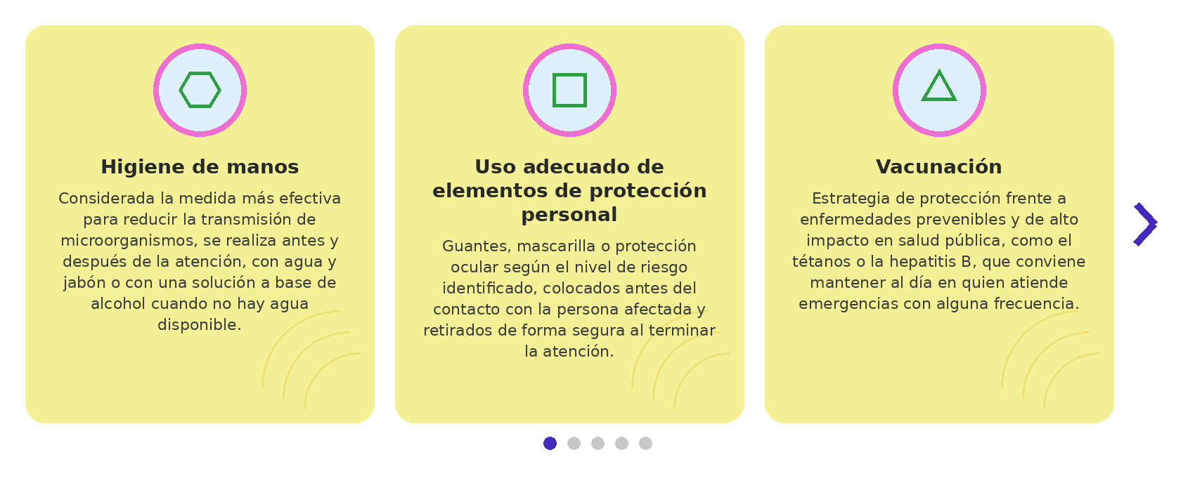
Las cinco acciones no protegen únicamente a quien las aplica. Reducen el riesgo de complicaciones en la persona afectada y limitan la propagación de agentes infecciosos en la comunidad, de modo que la prevención de enfermedades es, al mismo tiempo, una medida individual y una responsabilidad colectiva.
Las enfermedades no son la única amenaza prevenible. Las lesiones, que representan una causa importante de discapacidad, también pueden anticiparse, y la manera de hacerlo cambia según el lugar donde transcurre la vida diaria.
3.3. Prevención de lesiones en el hogar, la vía pública y el trabajo
La prevención de lesiones comprende las acciones orientadas a identificar, evaluar y controlar los factores de riesgo que pueden generar daño físico a las personas. Se basa en la anticipación del peligro y en medidas que reducen la probabilidad de accidentes o mitigan sus consecuencias, en especial en los entornos cotidianos, como el hogar, la vía pública y los espacios laborales.
Las lesiones son una causa significativa de morbilidad y discapacidad, y en gran medida son prevenibles. Por eso la prevención trasciende la atención del evento y se centra en la gestión del riesgo, promoviendo condiciones seguras y comportamientos responsables que disminuyan la exposición a situaciones peligrosas. Cada entorno concentra peligros propios y, por tanto, medidas propias.
En el ámbito laboral, el Decreto 1072 de 2015 ya mencionado exige identificar los peligros de cada actividad y controlarlos. En la vía, el Código Nacional de Tránsito fija las reglas de comportamiento y los elementos de protección obligatorios (Congreso de la República de Colombia, 2002). En el hogar no hay norma que obligue, y la prevención depende por completo de la organización de la familia.
Ninguno de los tres entornos exige conocimientos técnicos para prevenir, sino atención a los peligros que ya se conocen y que, por ser cotidianos, dejan de percibirse. Un tapete suelto, una motocicleta sin luces o una máquina sin bloquear no parecen amenazas hasta que producen la lesión. Por eso las medidas de cada entorno se formulan como acciones concretas, que cualquier persona puede aplicar en su casa, en su trayecto y en su trabajo. Esas medidas se resumen así:
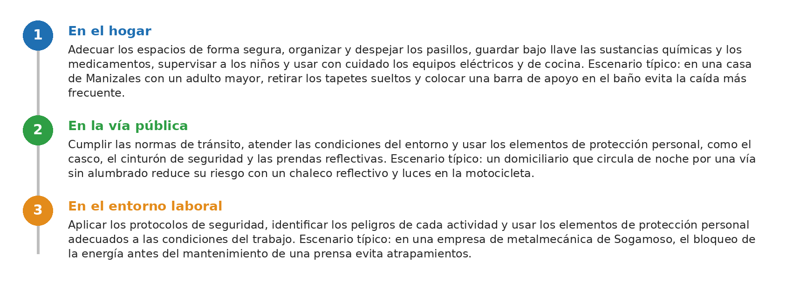
En los tres entornos la prevención sigue la misma lógica, que consiste en reconocer el peligro antes de que se materialice, mantener condiciones seguras y adoptar conductas que reduzcan la exposición. Lo que cambia es quién tiene la responsabilidad de hacerlo, es decir, la familia en el hogar, cada usuario en la vía y el empleador con sus trabajadores en el ámbito laboral.
Prevenir una lesión cuesta menos que atenderla, y mucho menos que vivir con sus secuelas. Cada tapete retirado, cada casco puesto y cada máquina bloqueada es una emergencia que no llegará.
No todas las medidas de prevención tienen el mismo alcance. Las que actúan sobre el entorno, como retirar el peligro o interponer una barrera física, protegen a todas las personas sin exigirles nada. Las que dependen del comportamiento, como usar el casco o mirar antes de cruzar, funcionan solo mientras cada persona las cumpla. Por eso la prevención eficaz empieza por el entorno y deja la conducta individual como último recurso.
El primer respondiente ocupa una posición privilegiada para alimentar ese proceso. Quien atiende una caída en una escalera sin baranda, un corte con una máquina sin guarda o un atropello en una esquina sin semáforo conoce de primera mano la condición que produjo la lesión. Informarla después de la atención convierte cada incidente en una oportunidad de corregir el entorno y evita que la misma causa vuelva a lesionar a otra persona.
Ese orden de prioridad se traduce en cuatro tipos de medidas, que van de la más eficaz a la que depende por completo de cada persona. Reconocerlos permite elegir en cada entorno la que ofrece mayor protección con los recursos disponibles:
- Eliminación del peligro: consiste en retirar la fuente del daño para que el riesgo desaparezca por completo. Por ejemplo, reemplazar un tapete suelto por un piso antideslizante o guardar los medicamentos en un armario con llave elimina la caída y la intoxicación antes de que ocurran.
- Barreras físicas: son elementos que se interponen entre el peligro y las personas cuando este no puede eliminarse. Por ejemplo, una guarda sobre las partes móviles de una máquina, una baranda en una escalera o una reja en una ventana alta impiden el contacto con el riesgo.
- Medidas administrativas: corresponden a las normas, los procedimientos y la formación que organizan el comportamiento de las personas frente al peligro. Por ejemplo, el mantenimiento programado de un vehículo, la señalización de un piso húmedo o la capacitación de un operario en el bloqueo de energía.
- Protección personal: agrupa los elementos que cada persona lleva puestos para reducir el daño cuando el contacto con el peligro ya ocurrió. Por ejemplo, el casco de un motociclista o los guantes de un trabajador no evitan el incidente, pero disminuyen la gravedad de la lesión.
Los cuatro tipos no se excluyen, sino que se combinan, aunque su eficacia disminuye en el orden presentado. Cuando en un entorno solo se dispone de la protección personal, la prevención descansa por completo en el hábito de cada persona, y ese hábito es el mismo que se exige al primer respondiente cuando llega a una escena.
Aun con la mejor prevención, los incidentes siguen ocurriendo, y cuando eso pasa la atención inicial se enfrenta a un lugar que todavía puede lesionar. Las medidas que evitan el daño en la vida cotidiana tienen entonces un equivalente inmediato, que consiste en volver seguro el sitio antes de intervenir. Ese aseguramiento tiene sus propias normas, unos factores que se valoran en segundos y unas herramientas para proteger a quien interviene y advertir a los demás, y a ellos se dedica el siguiente recorrido.
4. Seguridad y aseguramiento de la escena
La seguridad en la escena es el principio que establece las condiciones necesarias para una intervención eficaz y libre de riesgos adicionales. Su objetivo es proteger la integridad del respondiente, de la persona afectada y de quienes se encuentran en el entorno, evitando que la atención genere nuevos incidentes. Es la traducción práctica de todo lo analizado sobre escena, incidente y riesgos.
Antes de cualquier acción, la valoración del entorno determina si la escena es segura para intervenir. Si no lo es, el respondiente se abstiene de actuar directamente y activa el sistema de emergencias, priorizando su propia protección. Ese principio de autoprotección no es egoísmo, porque una persona lesionada al intentar ayudar resta los recursos a la atención en lugar de sumarlos.
Cuando la escena admite la intervención, asegurarla implica pasar de la identificación del riesgo a la acción sobre él. Ese paso no exige equipos especializados, sino unas decisiones que se toman en el orden correcto y antes de acercarse a la persona afectada. Un accidente en una vía nacional permite reconocerlas con claridad, porque allí el peligro para quien ayuda es el mismo tránsito que produjo el incidente. Las acciones que ese caso exige son las siguientes:
- Detener el vehículo en un sitio seguro: fuera de la calzada y a una distancia que no obstruya el paso de las ambulancias ni exponga a sus ocupantes.
- Encender las luces de emergencia: para que los demás conductores adviertan desde lejos que algo ocurre y reduzcan la velocidad.
- Ubicar señales en la vía: con la anticipación que exigen la velocidad y la visibilidad del tramo, de modo que el tránsito se desvíe antes de llegar al lugar.
- Ponerse un chaleco antes de acercarse: para que quien interviene sea perceptible para los conductores, de día y sobre todo de noche o con lluvia.
Las cuatro acciones toman menos de dos minutos y ninguna requiere formación en salud. Sin embargo, omitirlas convierte a quien ayuda en una segunda víctima, y por eso se cumplen siempre antes de la primera valoración de la persona afectada. Lo que cambia de una escena a otra no es esa lógica, sino los medios con que se aplica.
Ese conjunto de gestos parece intuitivo, pero responde a un orden que conviene hacer explícito, porque en la urgencia se omiten justamente los pasos que no se han estudiado. Asegurar la escena combina reglas de conducta, preguntas que se responden antes de acercarse, barreras que protegen y marcas que advierten a los demás. Cada uno de esos componentes se desarrolla en un apartado propio, en el siguiente orden:
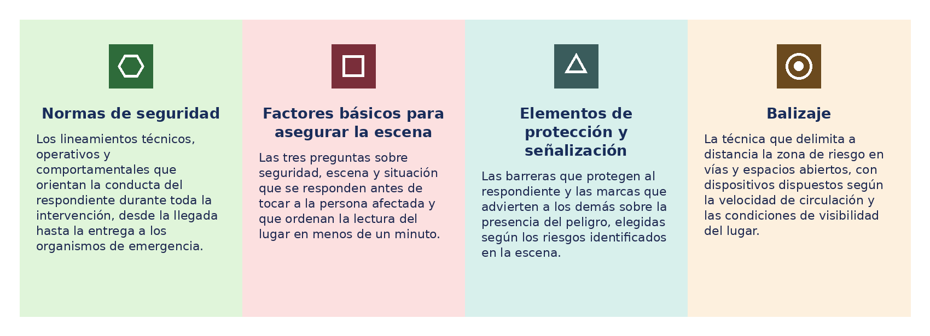
Los cuatro apartados van de lo general a lo específico. Las normas fijan la conducta y los factores ordenan la valoración del lugar; los elementos de protección y la señalización protegen y advierten, y el balizaje resuelve el caso particular, y muy frecuente, de la vía pública.
Con el propósito de profundizar en la manera de asegurar una escena antes de tocar a la persona afectada, se propone el siguiente recurso de audio. El siguiente pódcast aborda, de manera clara y contextualizada, las normas de seguridad del primer respondiente, las tres preguntas de seguridad, escena y situación, y el papel de la protección personal, la señalización y el balizaje para evitar una segunda víctima:
32330007_CF01_Guion_podcast
Al terminar el pódcast conviene reconstruir el orden en que se presentan las ideas, porque ese orden es el mismo que se sigue en una escena real. Primero se recuerdan las normas que gobiernan la conducta, luego se formulan las tres preguntas y, solo entonces, se eligen la protección y las señales. Contrastar ese recorrido con lo que cada persona haría por instinto revela los pasos que suelen omitirse.
Ese recorrido empieza por las normas, porque de ellas se derivan las demás decisiones. Antes de preguntar si el lugar es seguro o de elegir un chaleco, el respondiente ya obedece unas reglas que le indican cuándo acercarse, cuándo abstenerse y cuándo pedir apoyo. Conocerlas evita que la urgencia las reemplace por el impulso, y por eso son la base del aseguramiento del área, la señalización y la atención posterior de la persona lesionada.
4.1. Normas de seguridad
Las normas de seguridad son el conjunto de lineamientos técnicos, operativos y comportamentales que orientan la actuación en la escena de una emergencia para prevenir daños, controlar riesgos y garantizar condiciones seguras durante la intervención. Su cumplimiento es el primer requisito de una atención efectiva, porque la protección del respondiente evita la aparición de nuevas víctimas.
Estas normas se fundamentan en el principio de autoprotección, según el cual ninguna acción de ayuda debe realizarse si compromete la integridad de quien interviene. Ese principio se articula con la gestión del riesgo de la Ley 1523 de 2012, que promueve la identificación, el análisis y el control de los riesgos como base para proteger la vida, los bienes y el entorno.
En la práctica, las normas implican una actuación estructurada y consciente del contexto. Un brigadista de un centro comercial que recibe el aviso de una persona desmayada en el parqueadero no corre hacia ella. Verifica el tránsito interno, pide que detengan los vehículos, se coloca los guantes y solo entonces se acerca.
Lo que hace el brigadista no depende de su intuición ni de su temple, sino de unas reglas que aprendió y repite en cada intervención hasta convertirlas en hábito. Esas reglas orientan la conducta desde el momento en que se recibe el aviso hasta la entrega de la persona a los organismos de socorro. Su valor está en cumplirlas completas, sin saltarse la que parece menos urgente. El comportamiento seguro se descompone en siete normas:
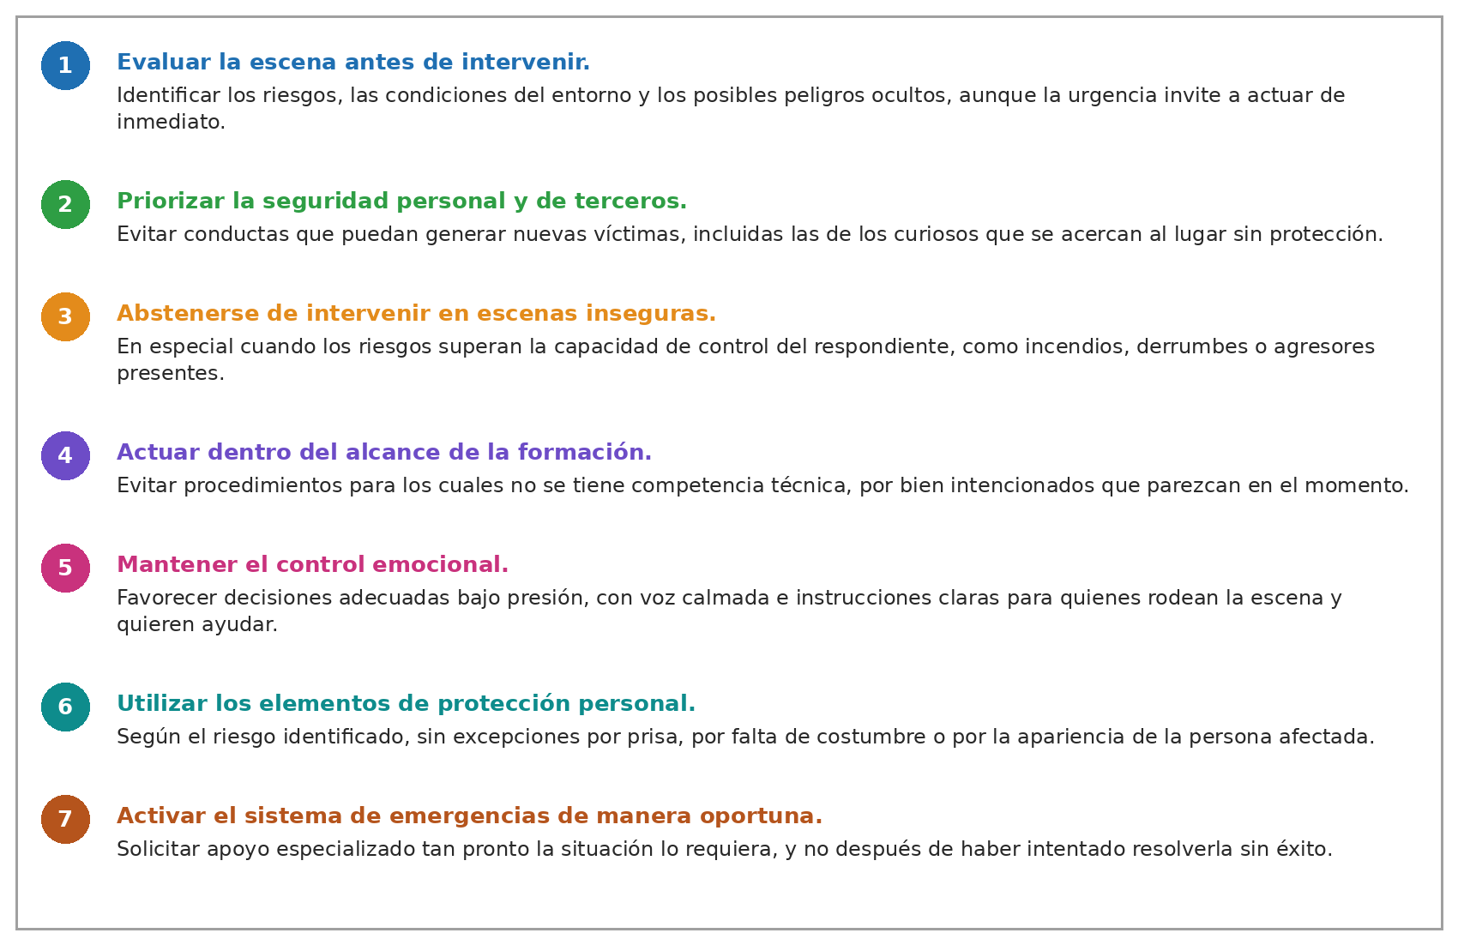
Las siete normas no son acciones aisladas, sino un sistema que orienta la conducta durante toda la intervención. Aplicadas de manera continua, anticipan riesgos, reducen la probabilidad de incidentes secundarios y mantienen el control del entorno, y constituyen la base sobre la que se desarrollan el aseguramiento de la escena, la señalización y la atención del lesionado.
La primera norma de seguridad es también la más difícil de cumplir, pues consiste en detenerse unos segundos cuando todo el cuerpo pide correr hacia la persona que necesita ayuda.

Las siete pautas anteriores indican cómo comportarse, pero no ordenan la valoración del lugar. Esa tarea corresponde a unos factores básicos que el respondiente comprueba apenas llega y antes de cualquier contacto, porque de ellos depende que la escena pueda asegurarse o que la actuación se limite a pedir apoyo.
4.2. Factores básicos para asegurar la escena
Asegurar la escena exige responder, en pocos segundos, tres preguntas ordenadas, esto es, si el lugar es seguro para quien llega, qué revela el lugar sobre lo ocurrido y cuál es la situación que se enfrenta. Esas preguntas corresponden a los tres factores básicos del aseguramiento, que son seguridad, escena y situación. Los lineamientos de atención prehospitalaria del país los recogen como la primera fase de toda valoración (Ministerio de Salud y Protección Social, 2017).
El orden importa. La seguridad va primero porque sin ella no hay respondiente; la escena va después porque explica el mecanismo de lesión; y la situación cierra porque define cuántas personas están afectadas y qué recursos hacen falta. Alterar la secuencia conduce a errores frecuentes, como contar las víctimas antes de advertir que el techo puede ceder.

En un bus intermunicipal volcado en una carretera, el primer conductor que se detiene aplica los tres factores sin nombrarlos. Cada una de las decisiones que toma en los primeros segundos responde a uno de ellos, en el mismo orden en que se presentan:
- Seguridad: comprueba que no haya combustible derramado ni tránsito en contra, porque de esa condición depende que pueda acercarse sin convertirse en una víctima más.
- Escena: deduce por la posición del vehículo que hubo un vuelco lateral con alta energía, y esa fuerza anticipa lesiones graves en los ocupantes.
- Situación: estima que hay más de diez personas afectadas y que necesitará varias ambulancias, dato que transmite al sistema de emergencias desde la primera llamada.

El conductor del ejemplo no necesitó una lista para actuar, pero sí una manera de valorar el lugar que se aprende y se ejercita. Cada factor se formula como una pregunta que se responde con lo que se percibe desde una distancia prudente y sin tocar todavía a nadie. Plantearlas siempre en el mismo orden convierte una valoración apresurada en un procedimiento confiable. Las preguntas son las siguientes:
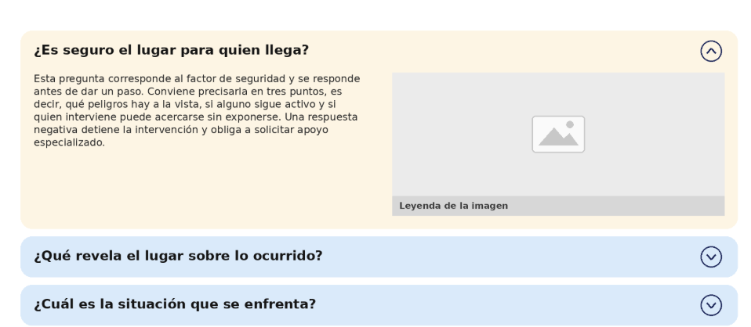
Responder a las tres preguntas toma menos de un minuto y evita las dos fallas más costosas de la atención inicial. Esas fallas son entrar a un lugar que va a lesionar al respondiente y pedir menos ayuda de la que la situación necesita.
Ese diagnóstico, sin embargo, no modifica por sí solo las condiciones del lugar. Lo que sigue es intervenir sobre el área para que el peligro identificado no alcance a la persona afectada, al respondiente ni a quienes se acercan. Esa intervención se realiza con los recursos disponibles en el sitio y se mantiene mientras dura la atención, porque un área asegurada puede dejar de estarlo. Las acciones concretas sobre el área son las siguientes:
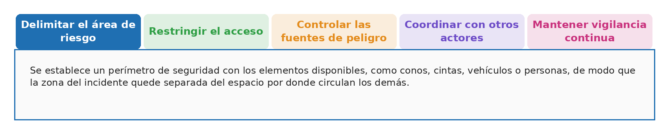
Las cinco acciones convierten un lugar peligroso en un espacio de trabajo controlado. Cuando los riesgos superan la capacidad del respondiente, la acción correcta es abstenerse de intervenir directamente y esperar el apoyo de los organismos especializados.
Delimitar, restringir y advertir requieren herramientas. Unas protegen el cuerpo de quien interviene y otras informan a los demás de que allí existe un peligro; ambas se estudian a continuación como elementos de protección y señalización.
4.3. Elementos de protección y señalización
Los elementos de protección personal son los dispositivos que reducen la exposición del respondiente a los riesgos presentes en la escena y protegen su integridad física durante la intervención. Actúan como barreras frente a riesgos biológicos, físicos y, en algunos casos, químicos, y su uso es una medida básica de autoprotección, nunca una opción.
La señalización, por su parte, es la medida de seguridad que advierte, informa y orienta sobre la presencia de riesgos en la escena. Cumple una función preventiva y de control, porque alerta a terceros, delimita la zona de riesgo y mantiene el orden en el entorno. Eso resulta decisivo en escenarios abiertos o de alta circulación, donde la falta de control multiplica los eventos secundarios.
Ambas herramientas se eligen a partir de la evaluación de la escena y de los riesgos identificados. Una brigadista de una planta de alimentos que atiende un corte usa guantes y gafas; si el mismo corte ocurre en la vía frente a la planta, añade un chaleco reflectivo y señales para el tránsito.
El ejemplo muestra que no existe un equipo único para todas las emergencias, sino una selección que se ajusta al riesgo presente en cada escena. La pregunta que orienta esa selección es qué parte del cuerpo queda expuesta y ante qué agente, ya sean fluidos, salpicaduras, partículas en el aire o vehículos en movimiento. Conocer la función de cada elemento evita tanto el exceso que retrasa la atención como la omisión que expone a quien interviene. Según el tipo de riesgo, los elementos se seleccionan así:

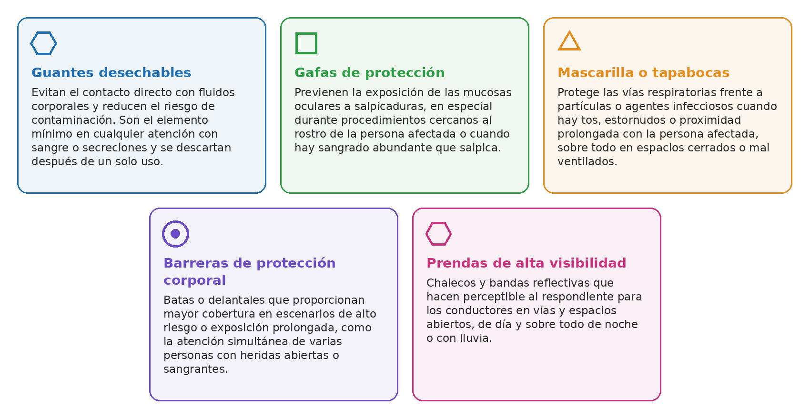

Usar los elementos de protección no se limita a colocarlos, sino que supone verificar su estado, retirarlos de forma segura y disponerlos correctamente para evitar la contaminación cruzada. En Colombia, su uso en el ámbito laboral está respaldado por el Decreto 1072 de 2015, ya citado, dentro del Sistema de Gestión de Seguridad y Salud en el Trabajo.
Para que la señalización cumpla su función debe ser perceptible, clara y estar ubicada de manera estratégica. Los elementos deben identificarse con facilidad, comprenderse sin explicación y colocarse a una distancia que advierta el riesgo con anticipación. Con frecuencia el respondiente improvisa con lo que tiene, como un vehículo con luces de emergencia, una prenda de color vivo, una rama.
Improvisar no significa actuar sin método. Con un cono o con una rama, la señalización cumple el mismo propósito, que consiste en que quienes se aproximan perciban el peligro a tiempo y modifiquen su conducta antes de llegar al lugar. Para lograrlo no basta con colocar un objeto llamativo, sino que se requiere una secuencia de decisiones sobre dónde, cómo y hasta cuándo señalizar. Esa secuencia comprende cuatro acciones:
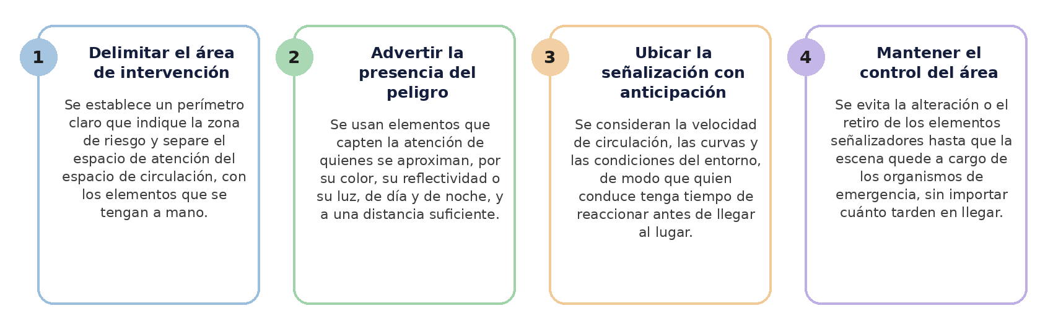
La señalización se articula de manera directa con el aseguramiento de la escena, ya que facilita el control de accesos, reduce la interferencia de personas no autorizadas y permite el ingreso seguro de los servicios de emergencia. En el contexto colombiano, estas prácticas se relacionan con el Código Nacional de Tránsito, que regula el uso de dispositivos de advertencia en las vías.
Cuando el incidente ocurre en una vía o en un espacio abierto, la señalización necesita alcanzar a quienes todavía están lejos. Esa extensión de la señalización a distancia tiene técnica y nombre propios, el balizaje.
4.4. Balizaje
El balizaje es la técnica de seguridad que delimita, señaliza y protege una zona de riesgo mediante dispositivos perceptibles a distancia, en especial en escenarios donde es necesario advertir con anticipación sobre la presencia de un incidente. Su aplicación resulta fundamental en espacios abiertos y en condiciones de baja visibilidad, como los accidentes de tránsito en vías de alta circulación.
A diferencia de la señalización general, el balizaje tiene un carácter más operativo. No solo informa sobre la presencia de un peligro, sino que establece una barrera perceptible que orienta el comportamiento de las personas y regula el flujo en el entorno. De esa manera contribuye al aseguramiento de la escena, reduce la probabilidad de incidentes secundarios y facilita una intervención más segura.
Los elementos del balizaje son conos, triángulos reflectivos, luces intermitentes, cintas, bengalas de seguridad y, a falta de ellos, cualquier objeto disponible que mejore la visibilidad. En Colombia, el Código Nacional de Tránsito establece el uso de señales de advertencia cuando un vehículo se detiene en la vía por emergencia (Congreso de la República de Colombia, 2002).
Lo que define un buen balizaje no es el elemento sino su disposición, que responde a cuatro principios:
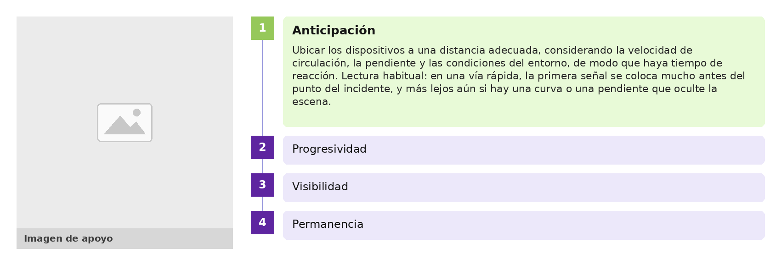

Estos cuatro principios se cumplen al mismo tiempo o no se cumplen, pues un dispositivo bien anticipado pero sin visibilidad nocturna, o perceptible pero mal ubicado, deja la escena expuesta. Ninguno compensa la ausencia de otro, ya que cada uno resuelve una parte distinta del problema, esto es, cuándo advertir, cómo desviar, con qué hacerse notar y durante cuánto tiempo sostener la protección. Por esa razón el balizaje se evalúa como un conjunto y no dispositivo por dispositivo.
Esa combinación se comprende mejor de forma gráfica, porque cada principio ocupa un tramo distinto de la vía y en un orden que no admite alteraciones. La siguiente figura recorre ese trayecto completo en cuatro zonas consecutivas, desde el primer dispositivo que advierte el peligro hasta el espacio libre donde trabajan quienes atienden. Identificar dónde empieza y dónde termina cada zona permite reconocer, en cualquier vía, cuánto espacio exige una escena protegida:
Figura 1. Disposición del balizaje en una vía
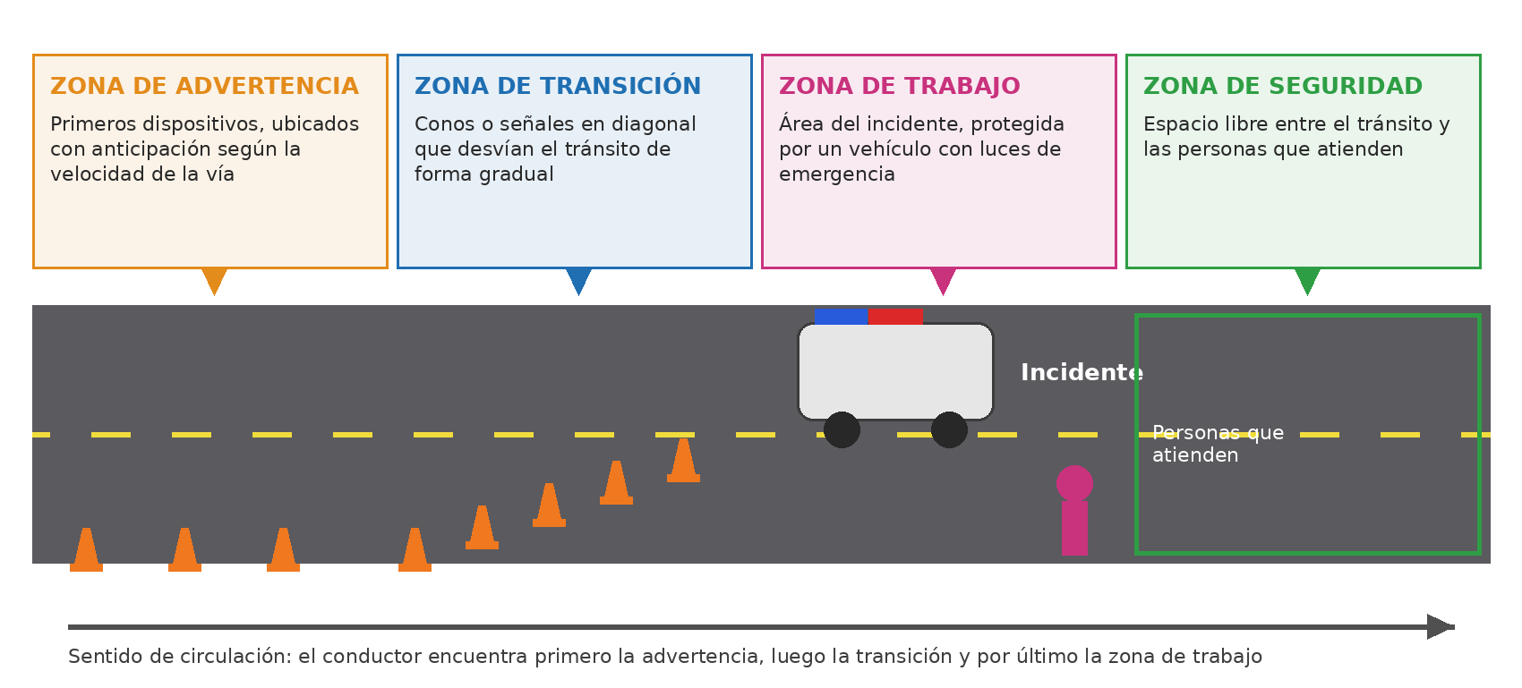
La figura anterior pone de manifiesto que el balizaje se diseña desde la perspectiva de quien conduce y no de quien atiende. La protección de la escena comienza mucho antes del lugar del incidente, allí donde el conductor todavía tiene tiempo de reaccionar.
El balizaje protege a quien atiende tanto como a quien es atendido. Una escena en vía sin dispositivos de advertencia convierte al respondiente en la siguiente víctima probable.
Con la escena asegurada, protegida y señalizada, el riesgo que queda por controlar es el que no se identifica de inmediato, es decir, los agentes biológicos presentes en la sangre y en las secreciones de la persona afectada. Controlarlos es el objeto de la bioseguridad, y el último eslabón del proceso es la activación del sistema de emergencias.
5. Bioseguridad y sistema de emergencias médicas
La bioseguridad comprende el conjunto de principios, medidas y prácticas orientadas a prevenir, controlar y reducir la exposición a agentes biológicos que puedan afectar la salud de las personas. En la atención de emergencias protege al respondiente y a la persona afectada, sobre todo cuando hay contacto con sangre, secreciones u otros fluidos corporales potencialmente contaminados.
No es una acción puntual, sino un proceso continuo que comienza antes del contacto con la persona afectada, se mantiene durante la atención y termina con la disposición segura de los elementos utilizados. En Colombia se respalda en los lineamientos del Ministerio de Salud y Protección Social y en el Sistema de Gestión de Seguridad y Salud en el Trabajo. Este último obliga a identificar, evaluar y controlar el riesgo biológico en los distintos entornos.
La bioseguridad, sin embargo, no cierra la atención inicial. Una auxiliar de una droguería que atiende a un cliente con una herida profunda aplica guantes y presión, pero su acción más importante es la llamada al 123 y la información que entrega al operador.
Esa llamada muestra que protegerse del riesgo biológico y activar la ayuda especializada forman parte del mismo momento de la atención. Una barrera bien puesta evita el contagio, pero solo el sistema de emergencias resuelve lo que excede la capacidad de quien atiende, y ambas cosas dependen además de los recursos que haya a la mano. El tema reúne esos tres asuntos y los desarrolla en cinco apartados:
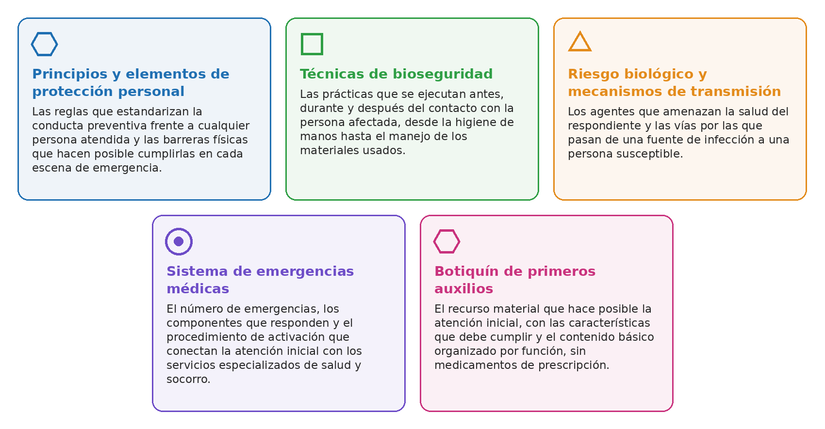
Los cinco apartados completan el recorrido iniciado con la normatividad, porque cada uno resuelve una parte de lo que ocurre después de asegurar el lugar. Quien conoce sus deberes, valora la escena, previene y protege el área llega a este punto con el entorno bajo control, aunque todavía expuesto a lo que no se ve. Lo que sigue es aprender a interponer barreras, a pedir ayuda con precisión y a disponer de los elementos que hacen posible la atención.
5.1. Principios y elementos de protección personal
Los principios de bioseguridad constituyen la base conceptual y operativa para la prevención del riesgo biológico durante la atención de emergencias. Su aplicación orienta la conducta del respondiente de manera estandarizada, reduce la probabilidad de exposición a agentes infecciosos y garantiza condiciones seguras, con independencia del tipo de incidente o de la apariencia de la persona afectada.
Los principios no se aplican de forma aislada, sino que actúan de manera integrada desde el reconocimiento de la escena hasta la finalización del procedimiento. Comprenderlos implica aplicarlos de manera consciente y permanente en cada acción, y no solo conocer su enunciado.
En un restaurante, una mesera atiende a un comensal que sangra por la nariz. No sabe nada de la historia clínica de esa persona y, aun así, se pone guantes, usa una servilleta limpia como barrera y bota los desechos en una bolsa aparte.

La mesera no piensa en principios mientras actúa, pero cada uno de sus gestos responde a uno. Tratar al comensal como si pudiera transmitir una infección, poner algo entre su sangre y las propias manos y separar los desechos son decisiones que la bioseguridad ha convertido en reglas universales. Reconocerlas en una situación cotidiana ayuda a aplicarlas de manera consciente en cualquier otra. Los tres principios que se cumplen en ese gesto son los siguientes:
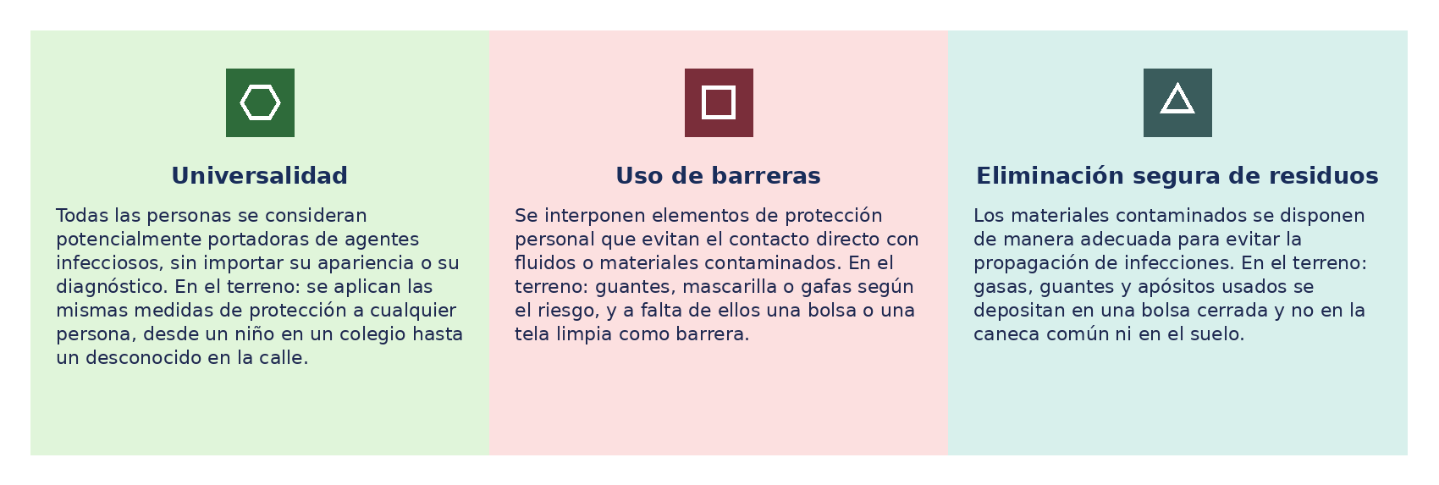
Cuando se aplican en conjunto, los tres principios establecen una conducta preventiva constante que minimiza la transmisión de enfermedades y fortalece la seguridad en la escena. De ellos se desprende el uso de los elementos de protección personal, que en la bioseguridad funcionan como barreras.
Los elementos de protección personal ya descritos en el aseguramiento de la escena cumplen aquí una función específica, que consiste en interrumpir el contacto con sangre, secreciones y superficies contaminadas. Su selección se basa en la evaluación de la escena y en el tipo de exposición prevista, y su uso se realiza de manera sistemática, en coherencia con el principio de universalidad.
Tener los elementos adecuados no garantiza protección si se usan de cualquier manera. Un guante que se coloca tarde, o que se retira tocando su cara externa, traslada el agente infeccioso justo cuando la atención parece terminada. Por eso el uso de los elementos se organiza como una secuencia con momentos definidos, cada uno con una acción precisa, que se repite de la misma forma en toda intervención. Los cuatro momentos de esa secuencia son los siguientes:
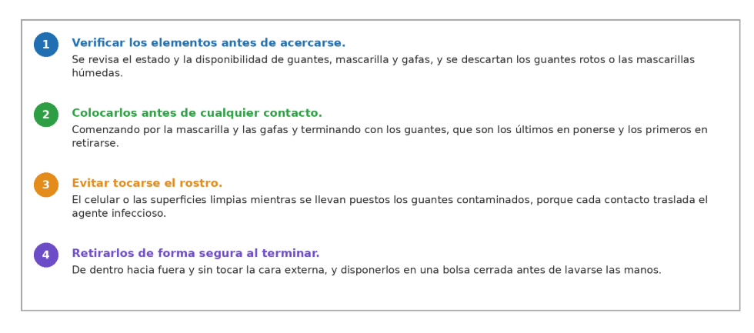
El orden de colocación y de retiro no es un detalle, ya que la mayoría de las exposiciones ocurren al quitarse los guantes contaminados sin cuidado. Con los elementos puestos, la protección depende de cómo se actúa, es decir, de las técnicas de bioseguridad.

5.2. Técnicas de bioseguridad
En la atención de emergencias, el conjunto de prácticas estandarizadas que previenen la exposición a agentes biológicos y evitan la transmisión de enfermedades constituye lo que se conoce como técnicas de bioseguridad. Complementan el uso de los elementos de protección personal y se ejecutan de manera rigurosa y continua antes, durante y después del contacto con la persona afectada.
Su aplicación adecuada mantiene condiciones seguras en la escena, reduce el riesgo de contaminación cruzada y garantiza una atención responsable. Las técnicas no son acciones aisladas sino parte de un proceso sistemático que acompaña toda la intervención, y su eficacia depende de la disciplina, de la conciencia del riesgo y de la adherencia a los protocolos.
Un conductor de ambulancia que traslada a un paciente con una herida infectada lo sabe bien. El riesgo no termina cuando el paciente baja del vehículo, sino cuando la camilla y las superficies quedan limpias y las manos lavadas.

La siguiente tabla organiza las técnicas principales, describe en qué consiste cada una y precisa el momento y la forma de aplicarla durante la atención, de modo que se siga como una secuencia de antes, durante y después:
Tabla 4. Técnicas de bioseguridad en la atención de emergencias
Técnica | Descripción | Aplicación en la atención
Higiene de manos | Medida básica para eliminar microorganismos y prevenir su transmisión. | Antes y después de la atención, con agua y jabón o con solución a base de alcohol.
Uso adecuado de elementos de protección | Colocación, uso y retiro correctos de las barreras de protección. | Antes del contacto con la persona afectada y retiro seguro al finalizar.
Evitar el contacto directo con fluidos | Prevención de la exposición a sangre, secreciones u otros fluidos. | Uso permanente de barreras durante toda la atención.
Manejo seguro de materiales | Manipulación adecuada de los elementos contaminados. | No reutilizar materiales y desecharlos en bolsa cerrada después de su uso.
Prevención de contaminación cruzada | Control de la transferencia de microorganismos entre personas o superficies. | Evitar tocar superficies innecesarias y limpiar las utilizadas al terminar.
La información presentada en la tabla anterior, confirma que las técnicas se distribuyen a lo largo de toda la atención y no solo en el momento del contacto. La higiene de manos abre y cierra el proceso, las barreras lo acompañan y el manejo de materiales lo concluye, de manera que ningún momento queda sin una práctica protectora.
La higiene de manos sigue siendo la medida más eficaz contra la transmisión de infecciones, pues cuesta menos que cualquier equipo y falla solo cuando se omite.

En la atención de primeros auxilios, estas medidas adquieren especial importancia, ya que el contacto con sangre, secreciones o superficies contaminadas ocurre con frecuencia y, muchas veces, de forma imprevista. Incorporarlas como una rutina reduce la probabilidad de transmisión y convierte la prevención en un hábito, antes que en una reacción improvisada durante la emergencia.
Entre las principales técnicas de bioseguridad se encuentran las siguientes, cada una con un propósito específico dentro de la prevención:
- Higiene de manos: técnica de lavado o desinfección que elimina los microorganismos presentes en la piel; se realiza antes y después de cada atención para interrumpir la cadena de transmisión de los agentes infecciosos que se alojan en las manos.
- Elementos de Protección Personal (EPP): barreras físicas, como guantes, tapabocas y gafas, que evitan el contacto directo con fluidos corporales; se seleccionan según el procedimiento y se retiran con cuidado para no contaminar la piel ni la ropa.
- Manejo de residuos: conjunto de acciones para separar, almacenar y disponer los materiales usados en la atención; permite aislar los desechos contaminados y evitar que se conviertan en una nueva fuente de infección para otras personas.
- Limpieza y desinfección: procedimiento que retira la suciedad visible y reduce la carga microbiana de superficies e instrumentos; asegura que los elementos reutilizables queden libres de agentes patógenos antes de emplearse en una nueva atención.
Estas cuatro técnicas no funcionan de manera aislada, sino que se complementan entre sí para cubrir los distintos momentos de la atención. Comprender el propósito de cada una permite aplicarlas con criterio y no de forma mecánica. Así, la prevención deja de ser una lista de pasos y se convierte en una práctica consciente y segura.

En la práctica, estas técnicas se traducen en acciones concretas que el auxiliador aplica durante la atención:
- Lavar las manos con agua y jabón durante al menos veinte segundos, antes y después de atender a la persona.
- Colocar guantes limpios antes del contacto con sangre o secreciones y cambiarlos entre una atención y otra.
- Usar tapabocas y gafas cuando exista riesgo de salpicaduras de fluidos durante la maniobra de primeros auxilios.
- Desechar el material contaminado en bolsa roja y no reutilizar guantes ni apósitos ya empleados.

Llevar estas acciones a la práctica no requiere condiciones especiales, sino disposición y constancia por parte de quien auxilia. Cada gesto, por sencillo que parezca, reduce la posibilidad de contagio en el momento de la atención. Incorporarlos como un hábito es lo que marca la diferencia entre una intervención segura y una que pone en riesgo a todos.

5.3. Riesgo biológico y mecanismos de transmisión
En la atención inicial, la exposición a microorganismos patógenos presentes en sangre, secreciones u otros fluidos corporales, capaces de generar enfermedades infecciosas, constituye lo que se conoce como riesgo biológico. Esta condición adquiere una relevancia crítica en las emergencias por la posibilidad de contacto directo con la persona afectada y con materiales potencialmente contaminados.
Los agentes implicados son bacterias, virus, hongos y parásitos, que se transmiten sobre todo por el contacto con fluidos corporales o con superficies contaminadas. En los primeros auxilios, el riesgo aumenta ante heridas abiertas, hemorragias, presencia de secreciones o procedimientos que implican cercanía con la persona afectada. Un aspecto crítico es que el riesgo no siempre es evidente, ya que una persona puede ser portadora sin manifestar signos ni síntomas, y por eso el manejo se apoya en el principio de universalidad.
La transmisión no ocurre de manera aislada sino a través de un proceso en el que intervienen una fuente de infección, un mecanismo de transmisión y una persona susceptible. Ese proceso se conoce como cadena de transmisión, y comprenderlo señala dónde es posible intervenir para interrumpirla.
La siguiente figura representa esa cadena, pues sitúa en secuencia la fuente, el mecanismo, la persona susceptible y la posible infección, y se lee de izquierda a derecha como el recorrido del agente infeccioso:
Figura 2. Cadena de transmisión de agentes biológicos en la atención inicial
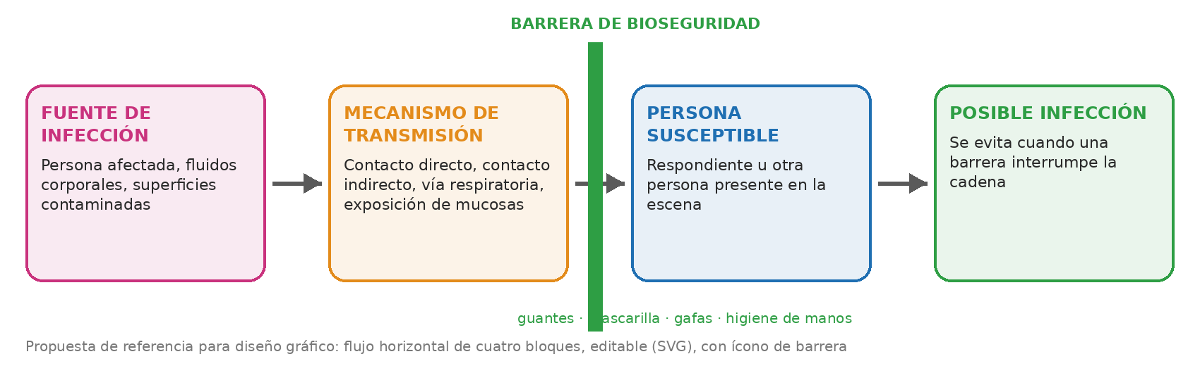
De acuerdo con la cadena descrita, la infección es el resultado de una secuencia completa y no de un solo contacto. Por esa razón, basta con romper uno de sus eslabones, casi siempre el mecanismo de transmisión, para que el agente no alcance a la persona susceptible.

Para romper el eslabón es necesario reconocerlo en la escena, porque el mecanismo de transmisión no se presenta con un nombre sino como un gesto cotidiano, ya sea una mano sin guante, unas tijeras reutilizadas o una tos cercana. Cada mecanismo tiene una señal que lo delata y una barrera que lo interrumpe, y saber asociarlas es lo que convierte la bioseguridad en una práctica y no en una lista. En la atención de emergencias operan cuatro mecanismos:
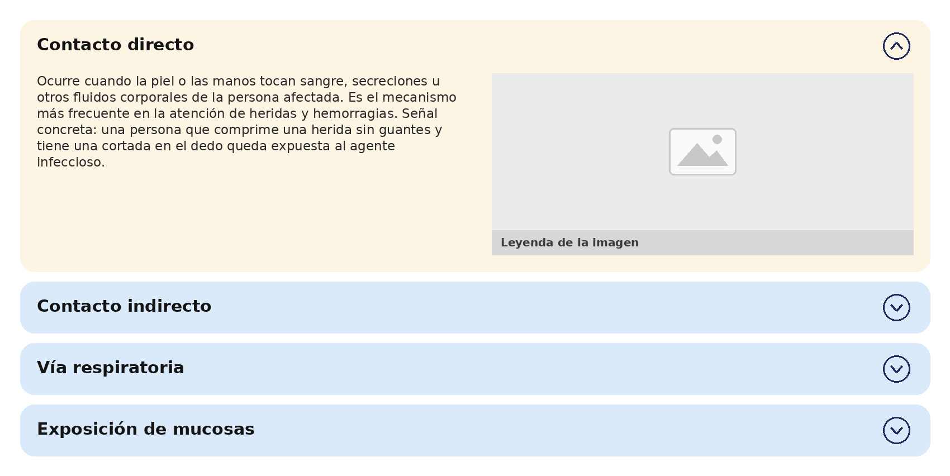
Estos cuatro mecanismos comparten una condición, porque necesitan un punto de contacto sin barrera. De ahí que las medidas de bioseguridad, desde la higiene de manos hasta la mascarilla, actúen como interruptores de la cadena y eviten que el agente infeccioso alcance a la persona susceptible.
Con el riesgo biológico controlado, la atención inicial ha cumplido su parte. Lo que sigue depende de otros actores, como los servicios de salud, los cuerpos de socorro y las autoridades que integran el sistema de emergencias, al que el respondiente debe saber llamar.
5.4. Sistema de emergencias médicas
El sistema de emergencias médicas es el conjunto organizado de instituciones, recursos y procedimientos destinados a brindar respuesta oportuna ante situaciones que afectan la salud, la seguridad o la integridad de las personas. Su activación garantiza una atención especializada y articula la intervención del primer respondiente con los servicios de salud y los organismos de socorro.
En Colombia, el sistema se articula con el Sistema Nacional para la Gestión del Riesgo de Desastres de la Ley 1523 de 2012 y con las redes de prestación de servicios de salud. Esa articulación hace posible una respuesta coordinada frente a eventos de distinta magnitud. Los lineamientos de atención prehospitalaria fijan, además, las condiciones de los servicios de traslado y de los centros reguladores (Ministerio de Salud y Protección Social, 2017).
El acceso se realiza a través de la línea 123, que funciona como número único de emergencias en la mayoría de las ciudades del país e integra a la policía, las ambulancias y los bomberos. En algunas regiones existen además líneas específicas, como el 125 para salud o el 119 para bomberos.
Un ejemplo ayuda a comprender cómo opera esta cadena.
Cuando una docente de un colegio rural llama al 123 porque un niño presenta una convulsión, activa a varios actores que no están a la vista. Cada uno cumple una función distinta, y la eficacia de la respuesta depende de que todos actúen de manera coordinada y entreguen el relevo al siguiente hasta que el niño reciba la atención que necesita.

En esta cadena de respuesta intervienen varios actores, cada uno con un rol propio y complementario. Desde quien brinda la primera ayuda en el lugar del evento hasta el centro que coordina la atención y los servicios que la prestan, todos aportan un eslabón indispensable para que la persona reciba el cuidado oportuno. Estos son los actores que intervienen y la función que cumple cada uno:
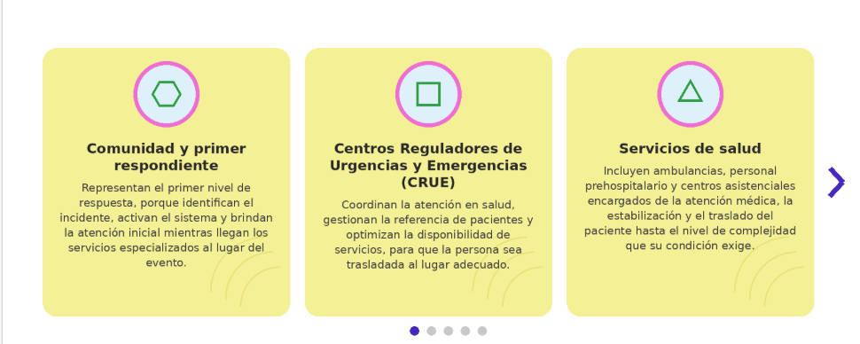

La articulación de estos componentes produce una respuesta organizada, evita la duplicidad de acciones y mejora la capacidad de atención frente a eventos de distinta magnitud. El primer respondiente es el único de ellos que ya está en el lugar, y por eso la calidad de su llamada determina la rapidez de todos los demás.
La activación es el proceso mediante el cual se solicita la intervención de los servicios de respuesta ante una situación que supera la capacidad de atención inicial.
De su oportunidad y de su calidad depende la movilización de recursos, y por eso la comunicación con el operador se realiza de forma estructurada, en cinco pasos:
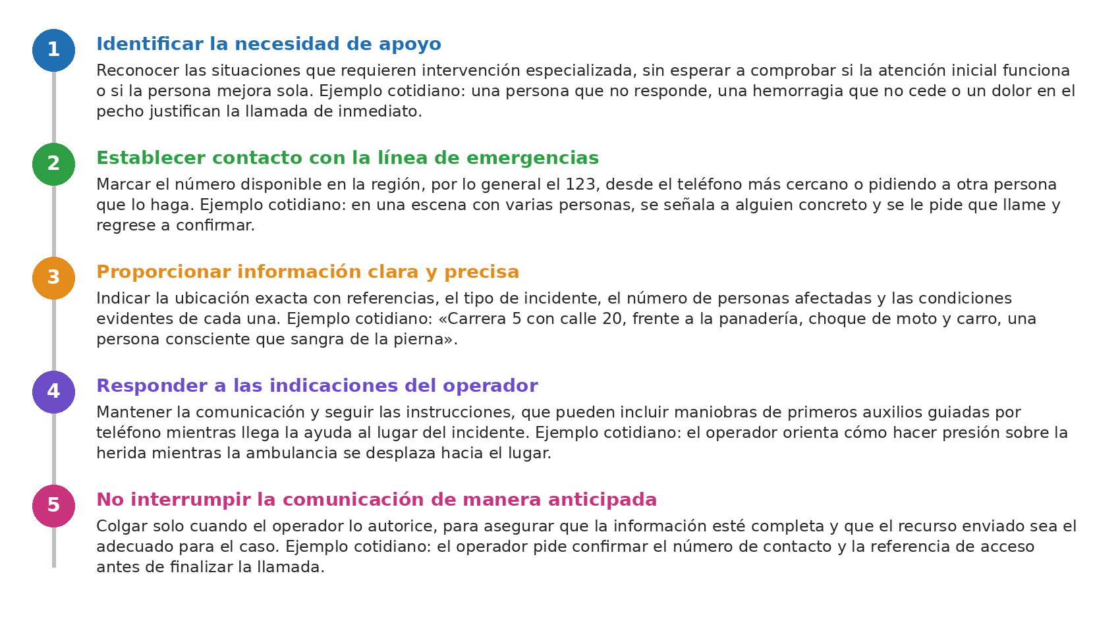
Una activación oportuna reduce los tiempos de respuesta, mejora la preparación del equipo que llega y aumenta las probabilidades de una intervención eficaz. Una activación tardía o con información incompleta retrasa la atención y afecta el pronóstico de la persona afectada.
La llamada al 123 no es el final de la ayuda sino su multiplicación, porque convierte a una persona sola frente a un incidente en el primer eslabón de una cadena de respuesta.
Mientras el sistema de emergencias se moviliza, la atención no se detiene, continúa en el lugar del evento con los recursos que allí se encuentran disponibles. De todos ellos, el que más aporta a una respuesta oportuna es el botiquín de primeros auxilios, siempre que esté completo y bien mantenido. Contar con los elementos adecuados y saber emplearlos permite estabilizar a la persona afectada durante los minutos que transcurren hasta la llegada del personal especializado. Por esa razón, conocer qué debe contener un botiquín y cómo mantenerlo listo para su uso resulta tan decisivo como dominar las maniobras de atención.
5.5. Botiquín de primeros auxilios
El botiquín de primeros auxilios es el conjunto de elementos básicos organizados para brindar atención inicial ante situaciones que afectan la salud. Su efectividad no depende únicamente de lo que contiene, sino de las condiciones en que se encuentra disponible, es decir, accesible, organizado, conservado y completo.
Esas condiciones hacen que los insumos estén en buen estado, faciliten la intervención y reduzcan el riesgo de errores durante la atención. Un botiquín cerrado con llave, guardado en una oficina lejana o lleno de elementos vencidos deja de ser un recurso y se convierte en una falsa seguridad.
El uso del botiquín se realiza de manera responsable. Se aplican medidas de bioseguridad, se emplean únicamente los elementos necesarios y se evitan procedimientos para los que no hay formación. Tampoco se incluyen medicamentos sin prescripción, porque su uso inadecuado genera riesgos. En una empresa de transporte, la brigada revisa cada mes los botiquines de los buses, repone lo usado y descarta lo vencido.
En la siguiente tabla reúne las características que debe cumplir un botiquín, de modo que para cada una describe el requisito técnico y explica por qué importa en la atención, de modo que sirva como lista de verificación:
Tabla 5. Características del botiquín de primeros auxilios
Característica | Descripción técnica | Importancia en la atención
Accesibilidad | Ubicado en un lugar conocido, señalizado y sin obstrucciones. | Permite una respuesta rápida en situaciones de emergencia.
Identificación | Marcado con el símbolo de primeros auxilios (cruz verde o blanca). | Facilita su reconocimiento inmediato por cualquier persona.
Organización | Elementos clasificados, ordenados y en condiciones higiénicas. | Reduce errores y optimiza el tiempo de intervención.
Protección | Resguardado de la humedad, el calor, el polvo y la contaminación. | Garantiza la integridad y la efectividad de los insumos.
Mantenimiento | Revisión periódica de fechas de vencimiento, estado y reposición. | Evita el uso de materiales vencidos o en mal estado.
Disponibilidad | Dotado con todos los elementos necesarios según el contexto de uso. | Asegura una atención adecuada sin limitaciones.
Adaptabilidad | Contenido ajustado al lugar: hogar, trabajo o vehículo. | Responde a los riesgos específicos de cada contexto.
Según la tabla, casi todas las características dependen de la organización que administra el botiquín y no de la persona que lo usa en la emergencia. De ahí que el mantenimiento sea una actividad programada, que consiste en revisar el estado de los elementos, reemplazar los vencidos y reponer los utilizados.
El contenido del botiquín se organiza por función, lo que facilita su identificación y su uso durante la intervención.
Organizar el botiquín por función responde a una necesidad práctica, ya que durante una emergencia nadie tiene tiempo de revisar cada compartimento para encontrar una gasa. Agrupar los elementos según lo que hacen, ya sea limpiar, cubrir, proteger o cortar, permite ubicarlos sin pensar y reponerlos con criterio después de cada uso. Esa organización también facilita comprobar con rapidez qué elementos deben reponerse antes de una emergencia. Los elementos básicos se agrupan en cuatro categorías:
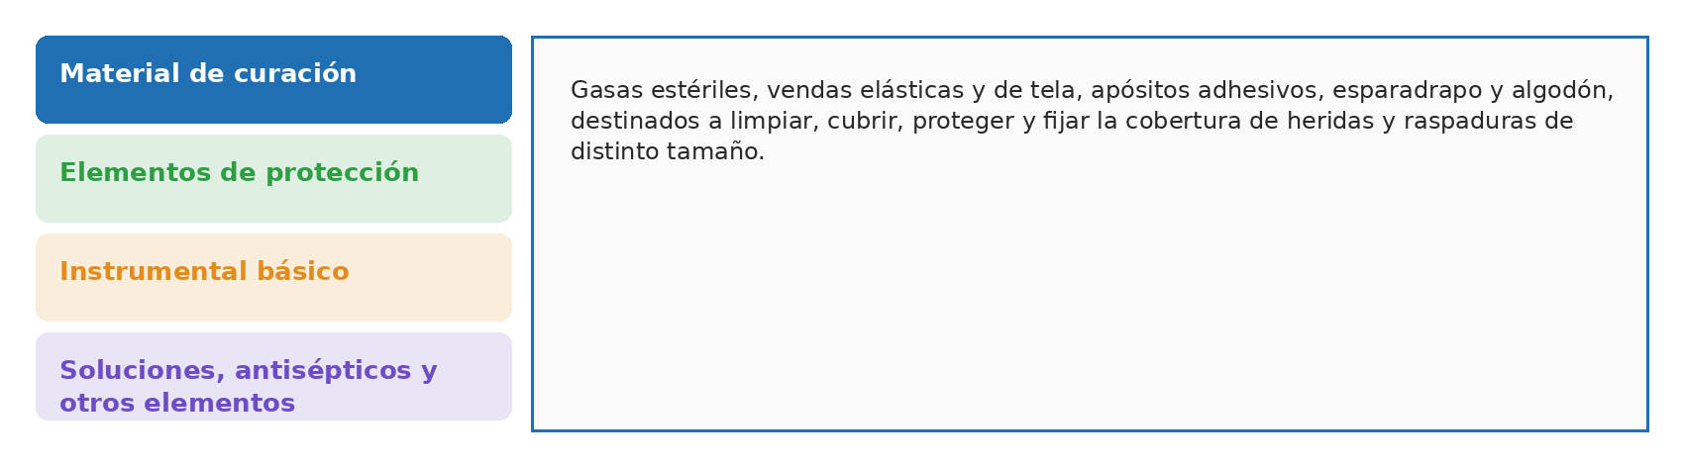
Las cuatro categorías cubren las necesidades de la atención inicial, que son limpiar, cubrir, proteger y orientar. Todo lo que exceda ese alcance, en particular los medicamentos, corresponde al personal de salud y no al botiquín de un hogar, un vehículo o un puesto de trabajo.
El botiquín cierra el recorrido porque reúne, en un objeto cotidiano, todo lo desarrollado en los cinco ejes de la atención segura. Quien lo usa con criterio ya sabe que su intervención está respaldada y limitada por la ley, que la escena se evalúa antes de actuar y que los riesgos se reducen antes de tocar a la persona afectada. Sabe también que la prevención evita muchas emergencias, que la seguridad y el balizaje protegen a todos los presentes y que la bioseguridad y la llamada al 123 completan la cadena de atención. En el hogar, en la vía o en el trabajo, en cualquier municipio del país, ese conjunto de saberes convierte a un ciudadano común en un primer respondiente capaz de reconocer la escena y asegurarla con responsabilidad.
D. SÍNTESIS
El componente formativo presenta el reconocimiento y el aseguramiento de la escena como el primer acto de la atención de una persona con afectación de la salud. Los cinco ejes temáticos que lo conforman avanzan del marco a la acción. Parten de la normatividad básica que respalda y limita al primer respondiente y continúan con la comprensión de la escena, el incidente y los riesgos. Desarrollan luego la prevención y el autocuidado como prácticas que evitan emergencias y abordan la seguridad y el aseguramiento de la escena mediante normas, factores básicos, elementos de protección, señalización y balizaje. Culminan en la bioseguridad y en la activación del sistema de emergencias médicas, con el botiquín como recurso de apoyo. Este recorrido hace comprender que ayudar con seguridad no es un acto de valentía sino de método, porque se reconoce, se asegura, se protege y se pide apoyo antes de tocar a la persona afectada.
A continuación, se presenta el mapa conceptual que organiza de manera visual los ejes temáticos del componente y las relaciones que los articulan:
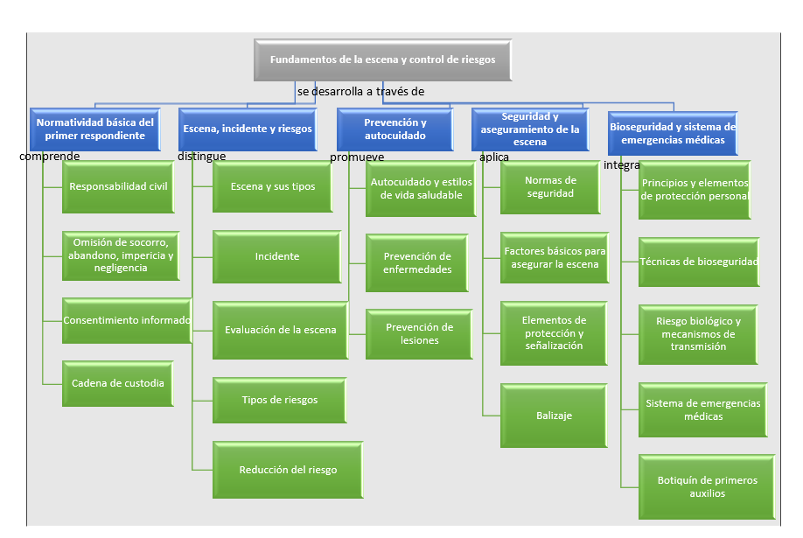
E. ACTIVIDADES DIDÁCTICAS
DESCRIPCIÓN DE ACTIVIDAD DIDÁCTICA
Nombre de la Actividad | Misión primeros auxilios: controla la escena
Objetivo de la actividad | Verificar la apropiación de los contenidos del componente formativo sobre la normatividad del primer respondiente, el reconocimiento de la escena, los riesgos y las medidas de seguridad y bioseguridad, mediante el análisis de situaciones simuladas.
Tipo de actividad sugerida | 
Archivo de la actividad  (Anexo donde se describe la actividad propuesta) | 32330007_CF01_AD.docx
F. GLOSARIO:
Balizaje: técnica de seguridad que delimita, señaliza y protege a distancia una zona de riesgo mediante dispositivos perceptibles, en especial en vías y espacios abiertos.
Bioseguridad: conjunto de principios, medidas y prácticas orientadas a prevenir, controlar y reducir la exposición a agentes biológicos que puedan afectar la salud.
Cadena de custodia: conjunto de procedimientos que aseguran la identidad, la integridad, la conservación y la trazabilidad de los elementos materiales probatorios en un evento con implicaciones legales.
Cadena de transmisión: proceso por el cual un agente infeccioso pasa de una fuente de infección a una persona susceptible a través de un mecanismo de transmisión.
Consentimiento implícito: presunción de que una persona inconsciente o en riesgo vital aceptaría la atención necesaria para preservar su vida, lo que autoriza la intervención inmediata.
Impericia: falta de los conocimientos, habilidades o destrezas necesarios para realizar una acción de manera adecuada.
Negligencia: falta de cuidado, atención o diligencia en la ejecución de una acción, aun cuando se cuenta con el conocimiento necesario.
Omisión de socorro: conducta tipificada en el Código Penal colombiano que consiste en no prestar ayuda a una persona en grave peligro, pudiendo hacerlo sin riesgo propio.
Riesgo biológico: probabilidad de exposición a microorganismos patógenos presentes en sangre, secreciones u otros fluidos corporales, capaces de generar enfermedades infecciosas.
Universalidad: principio de bioseguridad según el cual toda persona se considera potencialmente portadora de agentes infecciosos, sin importar su apariencia o su diagnóstico.
G. REFERENCIAS BIBLIOGRÁFICAS:
Congreso de la República de Colombia. (1887). Ley 57 de 1887, por la cual se adopta el Código Civil. Diario Oficial n.º 7019.
Congreso de la República de Colombia. (1981). Ley 23 de 1981, por la cual se dictan normas en materia de ética médica. Diario Oficial n.º 35711.
Congreso de la República de Colombia. (2000). Ley 599 de 2000, por la cual se expide el Código Penal. Diario Oficial n.º 44097.
Congreso de la República de Colombia. (2002). Ley 769 de 2002, por la cual se expide el Código Nacional de Tránsito Terrestre. Diario Oficial n.º 44932.
Congreso de la República de Colombia. (2004). Ley 906 de 2004, por la cual se expide el Código de Procedimiento Penal. Diario Oficial n.º 45658.
Congreso de la República de Colombia. (2012). Ley 1523 de 2012, por la cual se adopta la política nacional de gestión del riesgo de desastres y se establece el Sistema Nacional de Gestión del Riesgo de Desastres. Diario Oficial n.º 48411.
Ministerio de Salud y Protección Social. (2017). Resolución 926 de 2017, por la cual se reglamenta el desarrollo y operación del Sistema de Emergencias Médicas. Ministerio de Salud y Protección Social.
Ministerio del Trabajo. (2015). Decreto 1072 de 2015, por medio del cual se expide el Decreto Único Reglamentario del Sector Trabajo. Ministerio del Trabajo.
H. CONTROL DEL DOCUMENTO
Rol | Nombre | Cargo | Dependencia | Fecha
Autor | Laura Briguitte Perea Possos | Experta temática | Centro de Comercio y Servicios - Regional Tolima | Abril de 2026
Autor | Gloria Lida Alzate Suárez | Evaluadora instruccional | Centro de Comercio y Servicios - Regional Tolima | Septiembre de 2026
CONTROL DE CAMBIOS (diligenciar únicamente si se realizan ajustes a la unidad temática)
Rol | Nombre | Cargo | Dependencia | Fecha | Razón del cambio
Autor | - | - | - | - | -

